**智能会议室管理系统**

**详细项目方案**

天冷该穿格子衫了团队

2019年1月

目录

[一． 前言](#_Toc6180_WPSOffice_Level1) [4](#_Toc6180_WPSOffice_Level1)

[1.1项目背景](#_Toc10643_WPSOffice_Level2) [4](#_Toc10643_WPSOffice_Level2)

[1.2项目简介](#_Toc21525_WPSOffice_Level2) [5](#_Toc21525_WPSOffice_Level2)

[二． 创意描述](#_Toc10643_WPSOffice_Level1) [5](#_Toc10643_WPSOffice_Level1)

[2.1创意来源](#_Toc29965_WPSOffice_Level2) [5](#_Toc29965_WPSOffice_Level2)

[2.2创意完善](#_Toc18457_WPSOffice_Level2) [5](#_Toc18457_WPSOffice_Level2)

[三． 功能简介](#_Toc21525_WPSOffice_Level1) [9](#_Toc21525_WPSOffice_Level1)

[3.1 功能模块总览](#_Toc9934_WPSOffice_Level2) [9](#_Toc9934_WPSOffice_Level2)

[3.1.1 会议室前端功能总览](#_Toc24637_WPSOffice_Level3) [9](#_Toc24637_WPSOffice_Level3)

[3.1.2 移动端功能总览](#_Toc30519_WPSOffice_Level3) [9](#_Toc30519_WPSOffice_Level3)

[四． 用户分析及需求](#_Toc29965_WPSOffice_Level1) [12](#_Toc29965_WPSOffice_Level1)

[4.1用户画像](#_Toc22039_WPSOffice_Level2) [12](#_Toc22039_WPSOffice_Level2)

[4.2需求汇总](#_Toc11570_WPSOffice_Level2) [12](#_Toc11570_WPSOffice_Level2)

[五． 特色综述](#_Toc18457_WPSOffice_Level1) [13](#_Toc18457_WPSOffice_Level1)

[5.1 特色概述](#_Toc25451_WPSOffice_Level2) [13](#_Toc25451_WPSOffice_Level2)

[5.2 特色亮点](#_Toc3799_WPSOffice_Level2) [13](#_Toc3799_WPSOffice_Level2)

[5.3与同类产品比较](#_Toc24637_WPSOffice_Level2) [15](#_Toc24637_WPSOffice_Level2)

[六． 界面介绍](#_Toc9934_WPSOffice_Level1) [16](#_Toc9934_WPSOffice_Level1)

[6.1 移动端详细功能介绍](#_Toc30519_WPSOffice_Level2) [16](#_Toc30519_WPSOffice_Level2)

[6.1.1 登录注册](#_Toc15924_WPSOffice_Level3) [18](#_Toc15924_WPSOffice_Level3)

[6.1.2 会议](#_Toc32047_WPSOffice_Level3) [19](#_Toc32047_WPSOffice_Level3)

[6.1.3 预定](#_Toc7514_WPSOffice_Level3) [23](#_Toc7514_WPSOffice_Level3)

[6.1.4 我的](#_Toc6837_WPSOffice_Level3) [24](#_Toc6837_WPSOffice_Level3)

[6.2 iPad会议室端详细功能介绍](#_Toc15924_WPSOffice_Level2) [26](#_Toc15924_WPSOffice_Level2)

[6.2.1 首页](#_Toc27006_WPSOffice_Level3) [27](#_Toc27006_WPSOffice_Level3)

[6.2.2 我要预定](#_Toc18250_WPSOffice_Level3) [29](#_Toc18250_WPSOffice_Level3)

[6.2.3 签到](#_Toc13150_WPSOffice_Level3) [29](#_Toc13150_WPSOffice_Level3)

[6.3 Web端详细功能介绍](#_Toc32047_WPSOffice_Level2) [30](#_Toc32047_WPSOffice_Level2)

[6.3.1 登录注册](#_Toc29418_WPSOffice_Level3) [30](#_Toc29418_WPSOffice_Level3)

[6.3.2会议日程](#_Toc11353_WPSOffice_Level3) [31](#_Toc11353_WPSOffice_Level3)

[6.3.3会议预定](#_Toc19847_WPSOffice_Level3) [32](#_Toc19847_WPSOffice_Level3)

[6.3.4 会议室数据](#_Toc8315_WPSOffice_Level3) [32](#_Toc8315_WPSOffice_Level3)

[6.4 后端管理详细功能介绍](#_Toc7514_WPSOffice_Level2) [33](#_Toc7514_WPSOffice_Level2)

[6.4.1 登录注册](#_Toc26452_WPSOffice_Level3) [33](#_Toc26452_WPSOffice_Level3)

[6.4.2 会议室管理](#_Toc27168_WPSOffice_Level3) [35](#_Toc27168_WPSOffice_Level3)

[6.4.3团队管理](#_Toc22630_WPSOffice_Level3) [36](#_Toc22630_WPSOffice_Level3)

[6.4.4设备管理](#_Toc29574_WPSOffice_Level3) [38](#_Toc29574_WPSOffice_Level3)

[6.4.5 修改资料](#_Toc21118_WPSOffice_Level3) [39](#_Toc21118_WPSOffice_Level3)

[七． 主要开发技术](#_Toc22039_WPSOffice_Level1) [42](#_Toc22039_WPSOffice_Level1)

[7.1 开发工具](#_Toc6837_WPSOffice_Level2) [42](#_Toc6837_WPSOffice_Level2)

[7.2 Android端技术实现](#_Toc27006_WPSOffice_Level2) [44](#_Toc27006_WPSOffice_Level2)

[7.2.1开发环境](#_Toc15869_WPSOffice_Level3) [44](#_Toc15869_WPSOffice_Level3)

[7.2.2技术路线](#_Toc22006_WPSOffice_Level3) [45](#_Toc22006_WPSOffice_Level3)

[7.2.3技术亮点](#_Toc25503_WPSOffice_Level3) [45](#_Toc25503_WPSOffice_Level3)

[7.3 iOS端技术实现](#_Toc18250_WPSOffice_Level2) [47](#_Toc18250_WPSOffice_Level2)

[7.3.1 开发环境](#_Toc19227_WPSOffice_Level3) [47](#_Toc19227_WPSOffice_Level3)

[7.3.2 技术路线](#_Toc28591_WPSOffice_Level3) [47](#_Toc28591_WPSOffice_Level3)

[7.3.3 技术亮点](#_Toc2956_WPSOffice_Level3) [47](#_Toc2956_WPSOffice_Level3)

[7.4后端管理技术实现](#_Toc13150_WPSOffice_Level2) [49](#_Toc13150_WPSOffice_Level2)

[7.4.1 数据库构建](#_Toc2836_WPSOffice_Level3) [49](#_Toc2836_WPSOffice_Level3)

[7.4.2 技术亮点](#_Toc849_WPSOffice_Level3) [49](#_Toc849_WPSOffice_Level3)

[7.4.3 工程结构目录](#_Toc9611_WPSOffice_Level3) [52](#_Toc9611_WPSOffice_Level3)

[八． 应用对象](#_Toc11570_WPSOffice_Level1) [53](#_Toc11570_WPSOffice_Level1)

[九． 应用环境](#_Toc25451_WPSOffice_Level1) [53](#_Toc25451_WPSOffice_Level1)

[十． 组织管理方案](#_Toc3799_WPSOffice_Level1) [54](#_Toc3799_WPSOffice_Level1)

[10.1 管理方式](#_Toc29418_WPSOffice_Level2) [54](#_Toc29418_WPSOffice_Level2)

[文件管理](#_Toc4026_WPSOffice_Level3) [54](#_Toc4026_WPSOffice_Level3)

[例会](#_Toc18819_WPSOffice_Level3) [54](#_Toc18819_WPSOffice_Level3)

[10.2 管理体系](#_Toc11353_WPSOffice_Level2) [54](#_Toc11353_WPSOffice_Level2)

[10.3时间计划开发](#_Toc19847_WPSOffice_Level2) [55](#_Toc19847_WPSOffice_Level2)

[十一． 可行性分析与商业考虑](#_Toc24637_WPSOffice_Level1) [56](#_Toc24637_WPSOffice_Level1)

[11.1 企业竞争中的优劣势](#_Toc8315_WPSOffice_Level2) [56](#_Toc8315_WPSOffice_Level2)

[1.优势](#_Toc12887_WPSOffice_Level3) [56](#_Toc12887_WPSOffice_Level3)

[2.劣势](#_Toc30657_WPSOffice_Level3) [56](#_Toc30657_WPSOffice_Level3)

[11.2 应用市场分析](#_Toc26452_WPSOffice_Level2) [56](#_Toc26452_WPSOffice_Level2)

[1） 主打预定会议室的管理系统](#_Toc8319_WPSOffice_Level3) [56](#_Toc8319_WPSOffice_Level3)

[2） 会议进行中的辅助类应用](#_Toc4415_WPSOffice_Level3) [57](#_Toc4415_WPSOffice_Level3)

[11.3 市场份额统计分析](#_Toc27168_WPSOffice_Level2) [57](#_Toc27168_WPSOffice_Level2)

[11.4商业模式](#_Toc22630_WPSOffice_Level2) [57](#_Toc22630_WPSOffice_Level2)

[11.5 可行性分析](#_Toc29574_WPSOffice_Level2) [58](#_Toc29574_WPSOffice_Level2)

[11.5.1 经济可行性分析](#_Toc15426_WPSOffice_Level3) [58](#_Toc15426_WPSOffice_Level3)

[11.5.2 技术可行性分析](#_Toc18657_WPSOffice_Level3) [58](#_Toc18657_WPSOffice_Level3)

[11.5.3 操作可行性分析](#_Toc10684_WPSOffice_Level3) [58](#_Toc10684_WPSOffice_Level3)

[11.5.4 法律可行性分析](#_Toc9205_WPSOffice_Level3) [58](#_Toc9205_WPSOffice_Level3)

[十二． 结语](#_Toc30519_WPSOffice_Level1) [58](#_Toc30519_WPSOffice_Level1)

[12.1产品总结](#_Toc21118_WPSOffice_Level2) [58](#_Toc21118_WPSOffice_Level2)

[12.2产品展望](#_Toc15869_WPSOffice_Level2) [58](#_Toc15869_WPSOffice_Level2)

[12.3总结](#_Toc22006_WPSOffice_Level2) [59](#_Toc22006_WPSOffice_Level2)

# 前言

## 1.1项目背景

现如今，开会已成为各公司每日必备行程之一，但预定会议室却成了一件很麻烦的事。会议组织者往往需要前往公司的各个会议室查看使用情况，确认所需时段是否有其他人占用，确认该会议室硬件设备。成功预约一间可用会议室需花费半个小时甚至更长的时间。开会的过程中，若需要确认是否所有参会者已全部到场，则需要通过点名的方式，这又花费了很长一段时间。要做到方便快捷地预定会议室确成为一个棘手的问题。通过调查，发现了以下几个问题。

* 会议室供不应求

会议室使用者众多，资源短缺，使用矛盾突出

* 会议室情况无法实时获取

会议组织者无法获取实时更新的会议室使用情况，使得人们每次需要预定会议室的时候，总是需要向多方打听会议室是否被占用。

* 会议中途总是被打断

人们在开会过程中总存在这样一个问题，开会途中陆陆续续有人进到会议室查看该会议室是否被占用，这大大降低了开会的效率

* 会议安排多，地点时间各不相同

每天需要参加的会议众多，而每个会议的时间地点都各不相同，人们容易忘记参加会议或记错时间地点。

* 会议所需内容不实时

会议过程中需要展示或使用的文件，常常需要使用U盘或聊天软件传输的方式传送到连接在投影仪上的电脑，使开会效率降低。

* 会议设备使用不便

会议组织者需要到每个会议室查看该会议室可使用的硬件设备，会议设备总是需要提前很久准备

因此，实现线上预定会议室这一举措刻不容缓。

## 1.2项目简介

智能会议室管理系统是一款支持会议预订，查询会议室及其设备的状态、会议通知、预定情况等相关信息的结合大数据的移动APP应用软件。告别传统会议方式，提高会议室预定效率。统计会议室利用率，使组织者更好了解会议室使用情况。硬件设备智能统一管理，节能减排，降低能源消耗。

# 创意描述

## 2.1创意来源

正如要前往餐厅就餐，可以事先在app上预约排队，要前往其他城市，可以在app上查看哪列车次还有余票一样。本方案也可以不用花费走到会议室的时间，在手机上即可查看各会议室使用情况，硬件设备状况等等内容。

其次，许多参会者在会议结束时，常常忘记关闭投影仪，灯等设备，造成了大量的能源浪费，本项目提出了硬件设备统一智能管理这一解决方案，管理者可于会议开始前选择提前打开硬件设备，并利用红外线监测功能，在会议室无人的情况下关闭点灯，或由管理员选择直接切断电源。

## 2.2创意完善

针对以上的问题，本项目提出了一下解决方案：

（1）人脸识别

结合会议室前端即会议室前置平板，该平板通过人脸识别，只有是当前时段的参会人员才能开启门禁进入会议室。可以通过该系统，刷脸签到会议。

（2）智能调度

当用户提出会议室申请多于当前空余会议室数量时，系统将提供智能调度支持，会优先安排距离当前时间最近结束的会议室（前提是该会议室的会议发起人没有申请延长时间），以此类推，下一个距离当前时间最近结束的将会被安排到最靠前的位置，加入等待区，方便下一位会议发起人申请。

1. 实时显示

系统会根据会议室空闲还是启用的状态进行显示，每一场会议结束后，会实时更新当前会议室的状态。提供会议室排序，可以按照空闲和启用分类排序，还可以按照会议距离当前结束时间的长短排序，让会议发起人清晰看到会议室的现状，方便发起人申请会议室。

1. 分层级管理
2. 普通用户可使用基本预定功能，并拥有会议提醒、会议事项通知、会议笔记整理等功能。
3. 管理员可登陆管理端，对企业进行团队管理、设备管理、人员的统一录入
4. 会议组织者可额外对参会者进行签到、发送会议所需资料、参会者分组讨论
5. 支持多端预定

支持Outlook、Google、手机端、PC Web、会议室前端预定方式

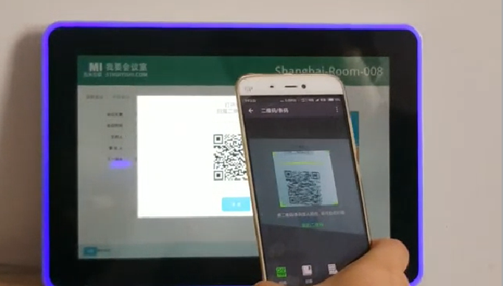

1. 体验会议不同时段的便捷
2. 在会议开始前，会议组织者可根据会议参加者，设置时间，给参与者发送会议使用文件，并且可以在线文档的方式提前让大家填好会议所需资料
3. 在会议开始时，可进行一键签到，并对参会者进行随机分组或固定分组，让员工讨论问题。
4. 在会议结束后，可指定某一员工填写会议记录，下发所需填写的文件并进行收集。
5. 硬件设备智能统一管理

自动控制会议室灯光、设备等。实时监测室内温度湿度、CO2、PM2.5浓度等，监测到室内无人自动关闭灯光和投影仪，以提供健康节能的会议室环境和空气环境。管理员也可远程控制会议室硬件设备，对会议室用电状况监测分析，有过流超载现象时自动切断供电电源。

利用红外监测，监测会议室的情况。若会议室处于无人状态，则通知管理员选择是否关闭电源，并发送消息给下一个会议室使用者，提前布置会场。

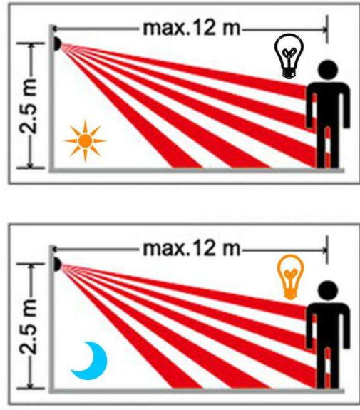

1. 告别纸张办公

在现代化的企业管理中，想要提升工作效率，又节约人力成本，就要告别纸质化办公，尝试系统化审批流程。使用自动化办公系统来完全代替纸张办公，员工提交申请后，自动化办公系统自动将该申请推送给领导审批，并且A领导审批同意后，可以再继续推送给B领导审批，直至流程整个审批完毕。本方案提供电子印章、电子签名、电子合同、电子存证等来提高工作效率。

1. 会议室统一管理及数据统计

本方案定时统计会议室利用率、使用时长及各月使用情况。用户可查询自己的预约单，管理员可查询其管理会议室的预约单并导出excel。也可以提交硬件设备的报修情况供管理员进一步处理。

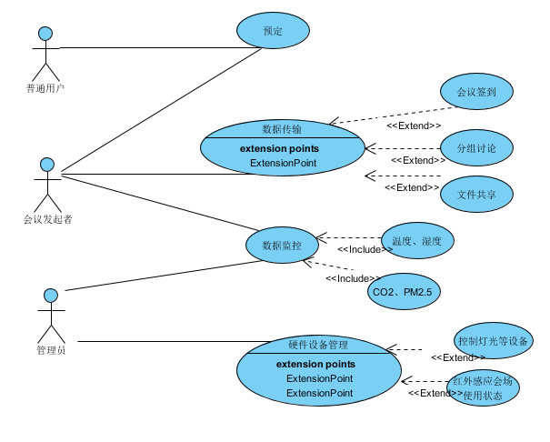

# 功能简介

## 3.1 功能模块总览

### 3.1.1 会议室前端功能总览

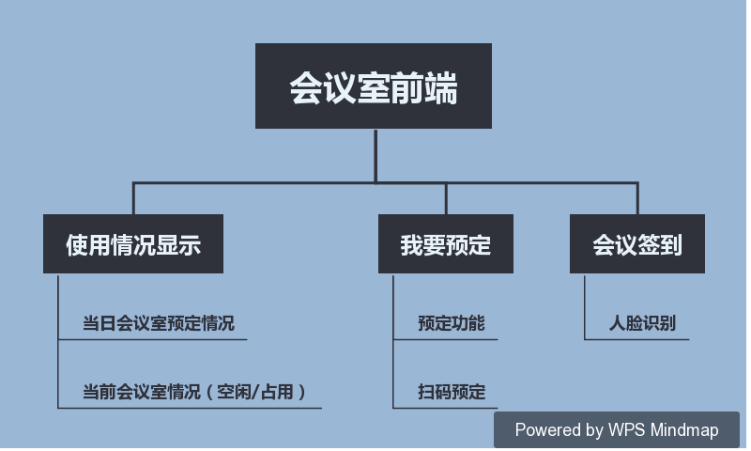

### 3.1.2 移动端功能总览

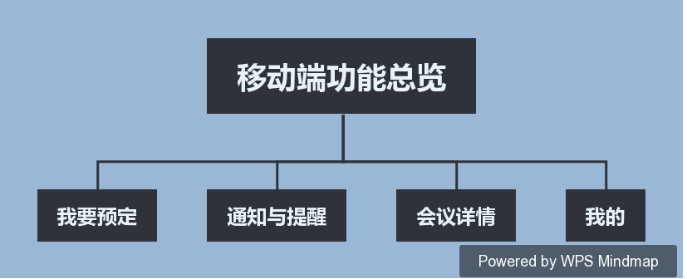

预定功能：

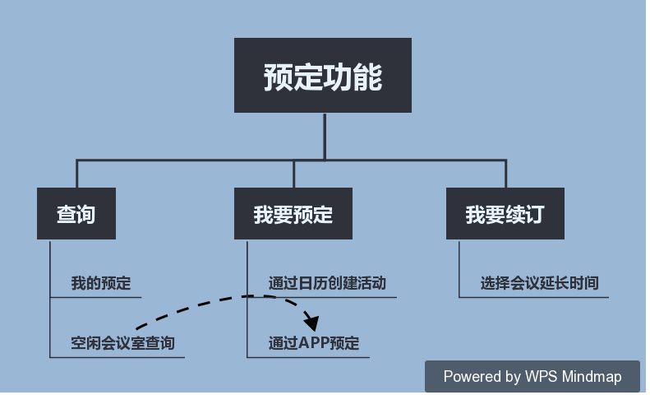

通知提醒功能：

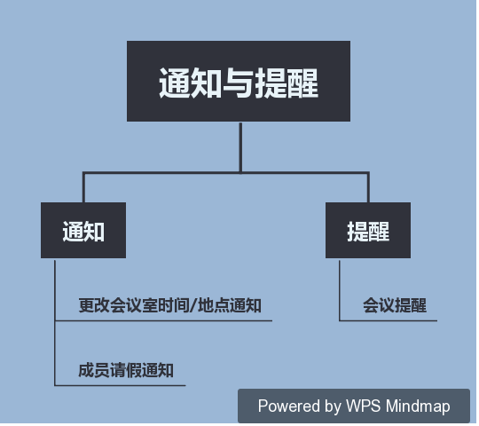

会议详情功能

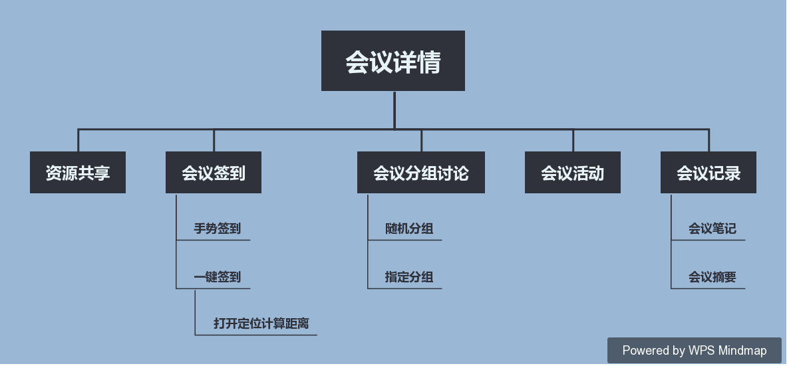

我的功能：

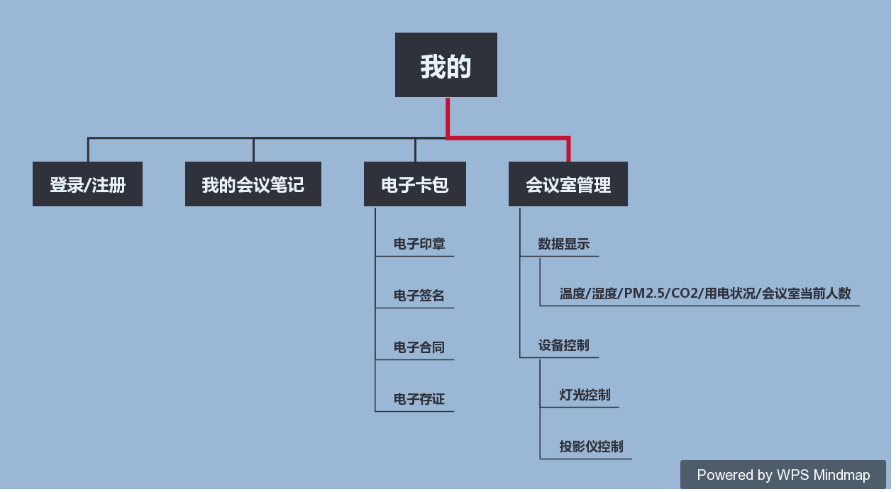

# 用户分析及需求

## 4.1用户画像

## 4.2需求汇总

|  |  |  |  |
| --- | --- | --- | --- |
| 序号 | 使用场景 | 问题需求 | 对应功能 |
| 1 | 需要预定会议室时，会议室使用者众多，常常无法被分配到合理会议室 | 希望能分配到适合自己开会人数、设备需求、使用时间等参数的会议室 | 预约者可根据开会人数、所需设备、开会时间等信息预约会议室，并上传会议所需文件等 |
| 2 | 没有办法坐在办公室就能查到各会议室使用情况 | 希望能快速便捷地查询会议室使用情况 | 会议室硬件设备、可用时间、容量大小等信息一应俱全，管理者也可统计会议室利用率、使用时长、每个月使用情况 |
| 3 | 开会时经常有人进来查看会议室使用情况，打扰会议进程 | 希望会议正常进行，无人打扰 | 会议室信息可通过手机端、会议室平板端、web端进行查询及预订会议室 |
| 4 | 会议太多，容易忘记会议的时间和地点 | 希望能统一管理开会信息 | 开会信息统一集中管理，每场会议开会前半小时提醒 |
| 5 | 所有会议室无法统一集中管理 | 希望能集中管理会议室 | 会议室管理员可查询所管理会议室的预约单并导出Excel |
| 6 | 会议结束总是忘记关闭所有使用电器，形成资源浪费 | 希望能做到硬件设备智能统一管理 | 自动控制会议室灯光、设备等  提供健康节能的会议室环境和空气环境，实时监测室内参数 |

# 特色综述

## 5.1 特色概述

据调查，市面上已经有的会议室管理系统不能最大化的利用会议室资源，只能根据开会时间、房间人数选择会议室，用户无法选择所需硬件设备等条件。因此，这样的会议室管理系统并不能很好地满足客户对于会议室的要求，而本企业会议室管理系统队这一现象做出了针对性的设计和解决方案。本方案希望该系统可以为目标客户提供一个良好的会议室提供环境以及一个舒适便捷的会议室使用环境，为想要充分利用会议室的员工提供最优质的选择，并为企业提供统一的会议室管理系统。

不同于市面上大多数已有的会议室管理系统，本项目的管理系统不仅为用户提供会议预定的功能，还为用户提供了会议参加前、会议进行时以及会议结束后的便捷。会议室管理员亦可统一管理各会议室的硬件设备，在会议室无人的情况下关闭电器以节约能源。管理员可以随时导出会议室的使用情况及利用率，以了解员工最大的需求。

本系统提供精准的会议室分配算法，使公司的会议室能得到最高效的利用，也使员工更便捷地使用会议室。

## 5.2 特色亮点

1. 分层级管理
2. 普通用户可使用基本预定功能，并拥有会议提醒、会议事项通知、会议笔记整理等功能。
3. 管理员可登陆管理端，对企业进行团队管理、设备管理、人员的统一录入
4. 会议组织者可额外对参会者进行签到、发送会议所需资料、参会者分组讨论
5. 多端预定，支持Outlook、Google、手机端、PC Web、会议室前端预定方式

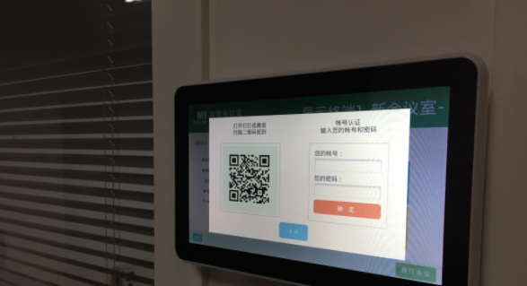

1. 用户不仅可以使用预定会议室的功能，还能体验会议进行不同时段的便捷。
2. 在会议开始前，会议组织者可根据会议参加者，设置时间，给参与者发送会议使用文件，并且可以在线文档的方式提前让大家填好会议所需资料
3. 在会议开始时，可进行一键签到，并对参会者进行随机分组或固定分组，让员工讨论问题。
4. 在会议结束后，可指定某一员工填写会议记录，下发所需填写的文件并进行收集。
5. 硬件设备智能统一管理
6. 自动控制会议室灯光、设备等
7. 提供健康节能的会议室环境和空气环境，实时监测室内温度湿度、CO2、PM2.5浓度等，监测到室内无人自动关闭灯光和投影仪
8. 远程控制，对会议室用电状况监测分析，有过流超载现象时自动切断供电电源
9. 红外感应会场使用状态

提前结束可以通过摄像头获取会议室情况，可以发消息给下一个提前布置会场

## 5.3与同类产品比较

|  |  |  |
| --- | --- | --- |
| **对比方向** | **智能会议室管理系统** | **市面上的管理系统** |
| 界面设计 | 美观 | 老旧 |
| 操作难度 | 简单 | 复杂 |
| 流量消耗 | 多 | 20-60min |
| 用户粘性 | 较高 | 无长期用户 |
| 系统维护 | 专人维护，定时更新 | 长时间无更新 |
| 应用平台 | 安卓/iOS/web | web |
| 预定条件 | 多样 | 不全面 |
| 一键签到及文件下发功能 | 有 | 无 |
| 硬件设备统一管理 | 有 | 无 |
| 告别纸张办公 | 是 | 否 |

# 界面介绍

## 6.1 移动端详细功能介绍

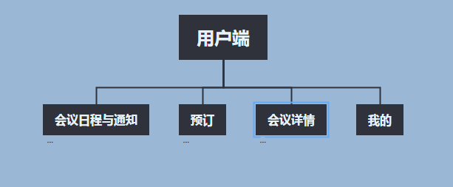

会议日程与通知功能：

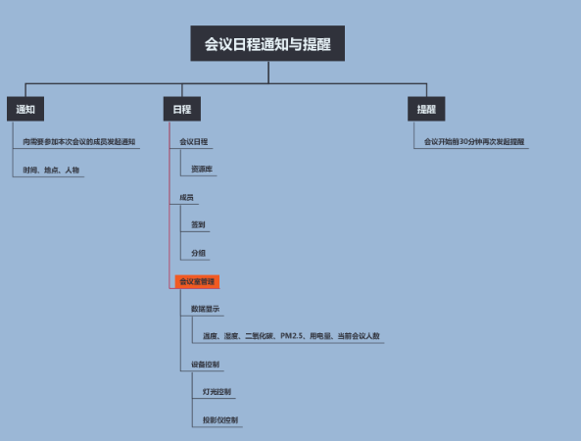

预订功能：

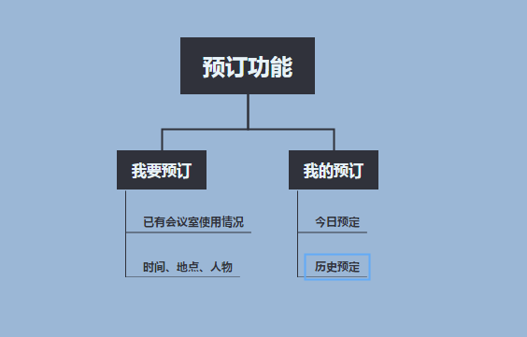

我的功能：

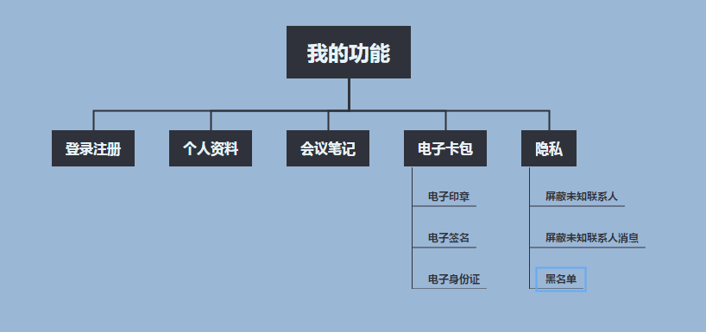

### 6.1.1 登录注册

页面展示：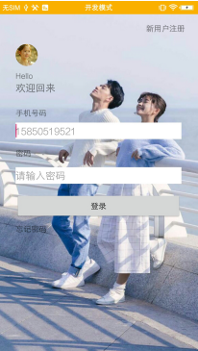

页面逻辑：

* 老用户可以用手机号或者用户名登录，输入密码选择确认登录，即可进入登录界面
* 新用户可以选择用户注册，通过手机号进行注册。

### 6.1.2 会议

页面展示：**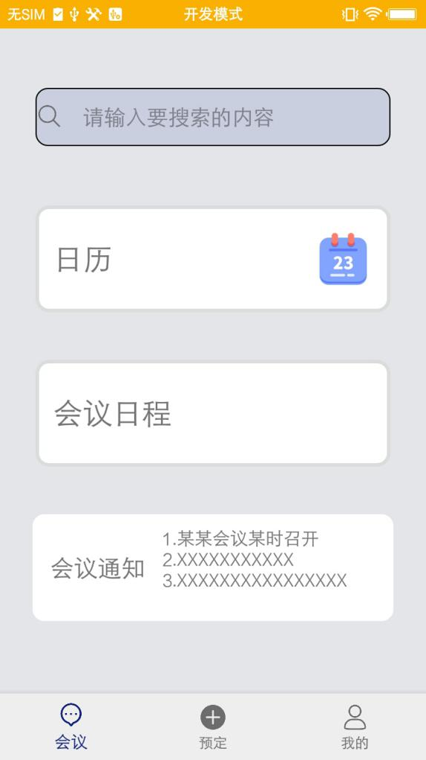**

页面逻辑：

1. 搜索：点击搜索，就会弹出搜索框，在这里可以查找客户想要知道的东西。
2. 会议日程：点击会议日程，会跳转到一个新的页面（包含了会议日程、成员、会议室管理）。

#### 6.1.2.1 会议日程

页面展示：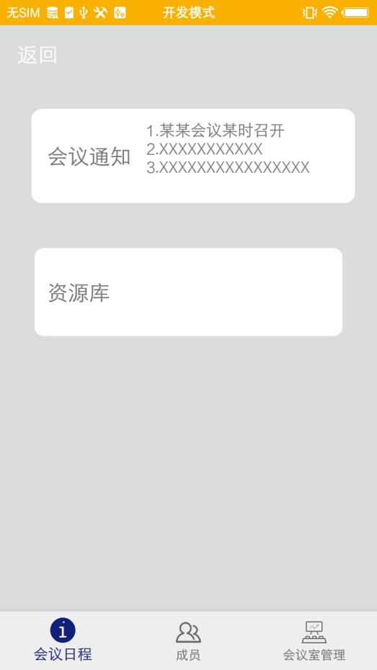

页面逻辑：

1. 会议通知页面主要存放一些已经发布的会议通知
2. 资源库主要是用来存放一些资料

#### 6.1.2.2 成员

页面展示：**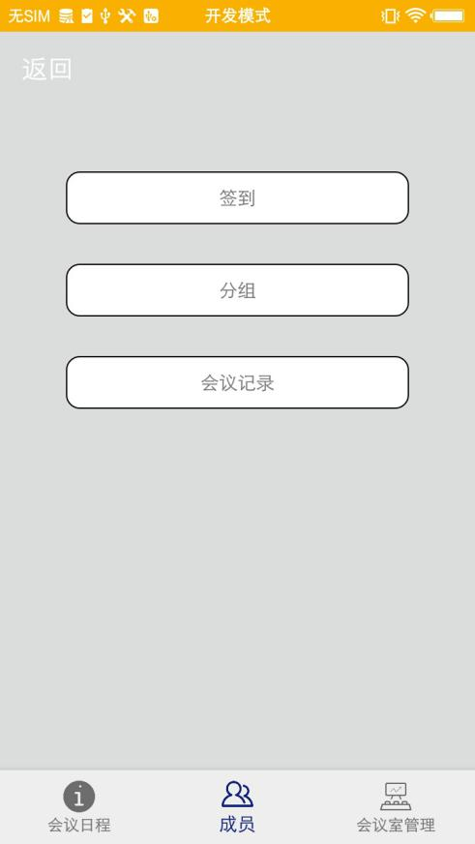**

页面逻辑：

1. 点击签到按钮，会跳转到签到页面，在客户端出现露签时，可以通过签到进行补签，该页面也会显示以往的签到情况。
2. 点击分组，会出现随机分组和指定分组，个人根据自己的喜好，可以进行不同的分组。
3. 会议记录，主要是用来记录本次会议的主要内容，和协调与帮助。

#### 6.1.2.3 会议室管理

页面展示：**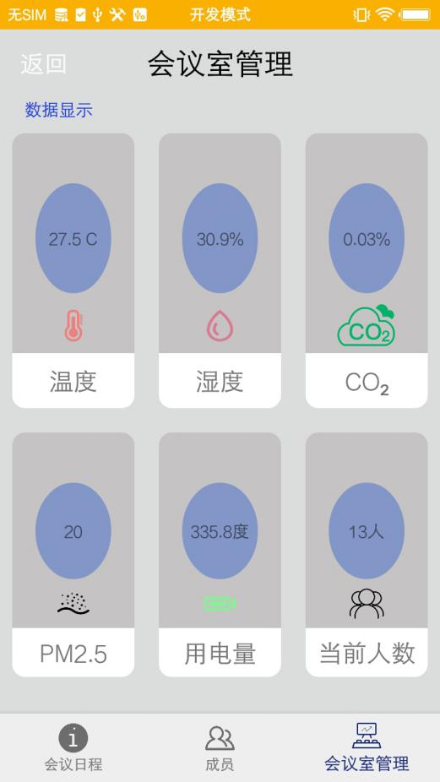**

页面逻辑：

1. 该页面主要用于对于会议室的环境进行监控。
2. 通过该页面还能够在会议开始前对会议进行操作，比如：通过手机对灯光、空调、投影仪进行开启。

## 6.1.3 预定

页面展示：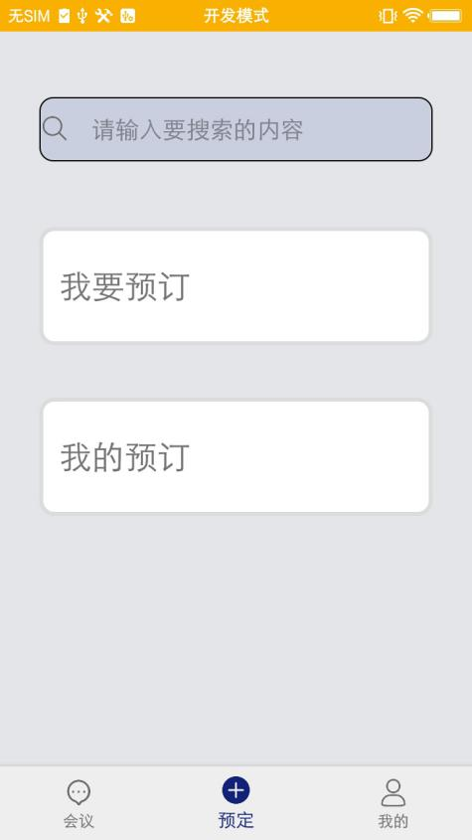

页面逻辑：

1. 点击我要预订就会弹出预订界面

（2）点击我的预订，会出现今天的会议预定信息，以及历史的预订信息。

#### 6.1.3.1 会议预定

页面展示：**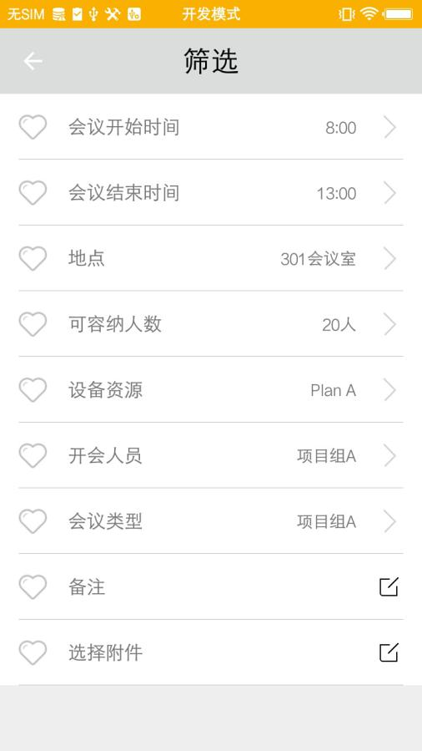**

页面逻辑：

在本页面可以根据会议情况，对会议室进行筛选，可以进行开始时间、结束时间、地点、可容纳人数、设备资源、开会人员、会议类型等进行筛选，在选择会议地点时会出现两种情况（1.会议室正在使用中，2空闲），如果会议室是空闲状态则可以进行预订，否则不能预订。

## 6.1.4 我的

页面展示：

**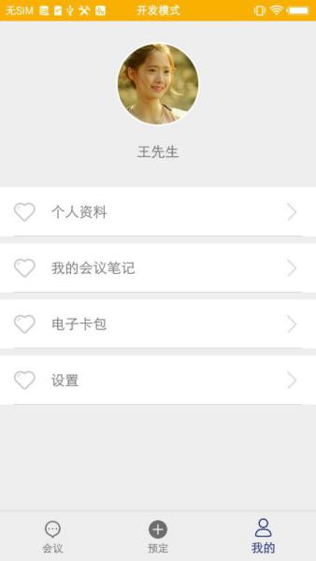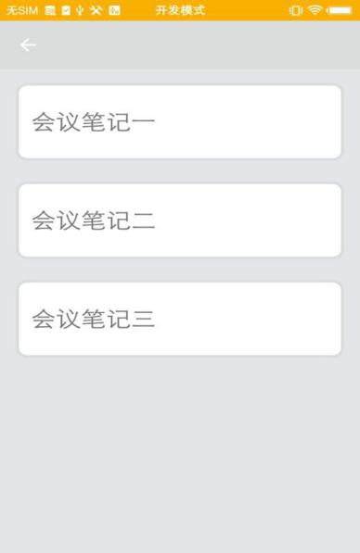**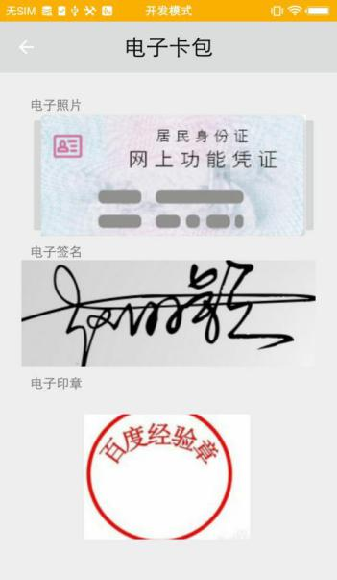

页面逻辑：

（1）点击会议笔记，会出现自己以往的会议记录。

（2）电子卡包，主要用来存放电子证件

（3）点击设置，可以自己的一些习惯设置以及的风格，也可以屏蔽一些无关人员的打扰。

## 6.2 iPad会议室端详细功能介绍

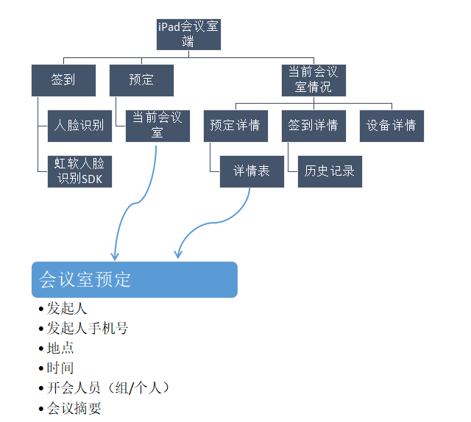

### 6.2.1 首页

页面展示：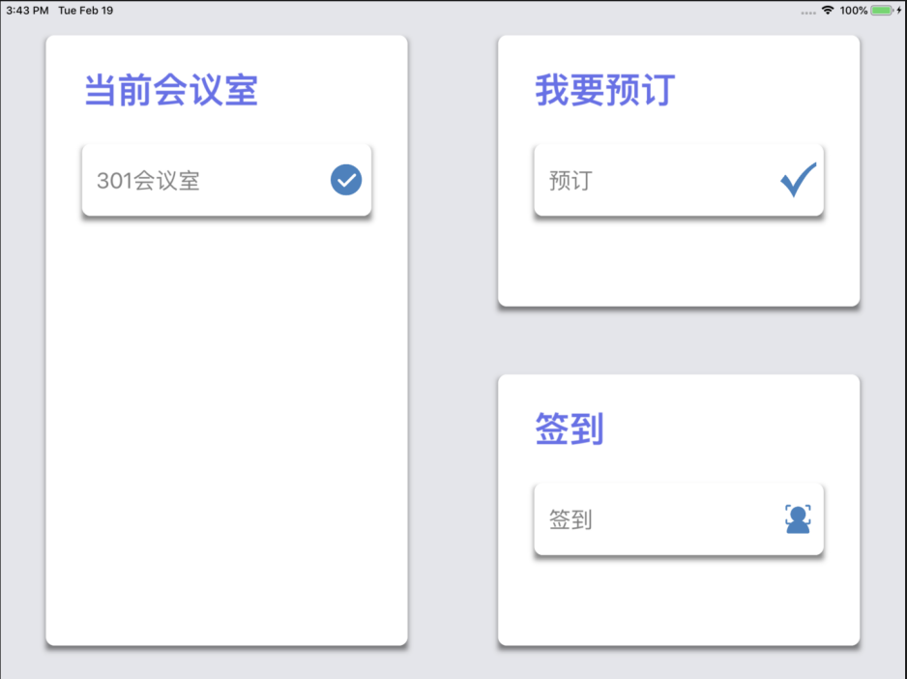

页面逻辑：

· 首页包含三部分：当前会议室、我要预订和签到

· 当前会议室可以查看当前的会议室情况，包括预定详情、签到详情和设备情况

· 我要预订可预订当前会议室

· 签到可完成会议签到任务

#### 6.2.1.1 预定详情

页面展示：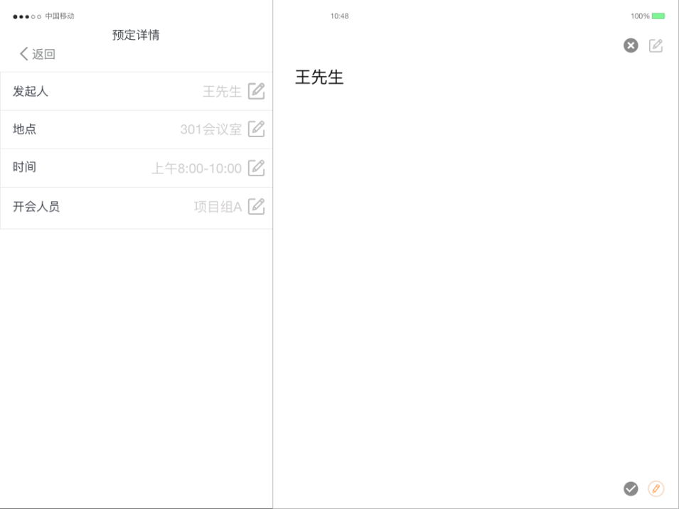

页面逻辑：查看历史预订记录及其详细信息

#### 6.2.1.2 签到详情

页面展示：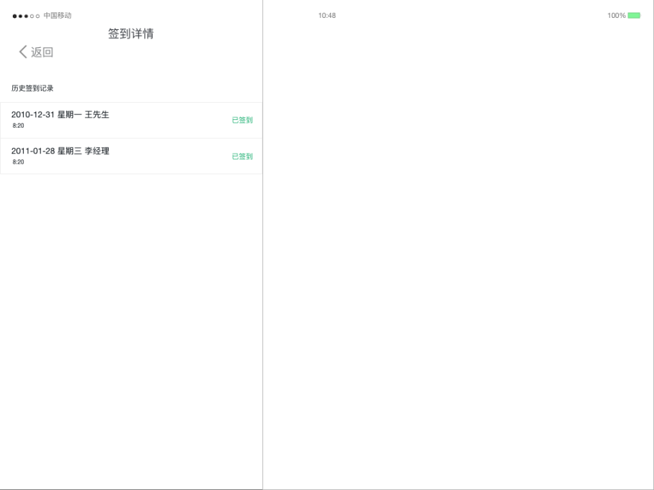

页面逻辑：查看历史签到记录

### 6.2.2 我要预定

页面展示：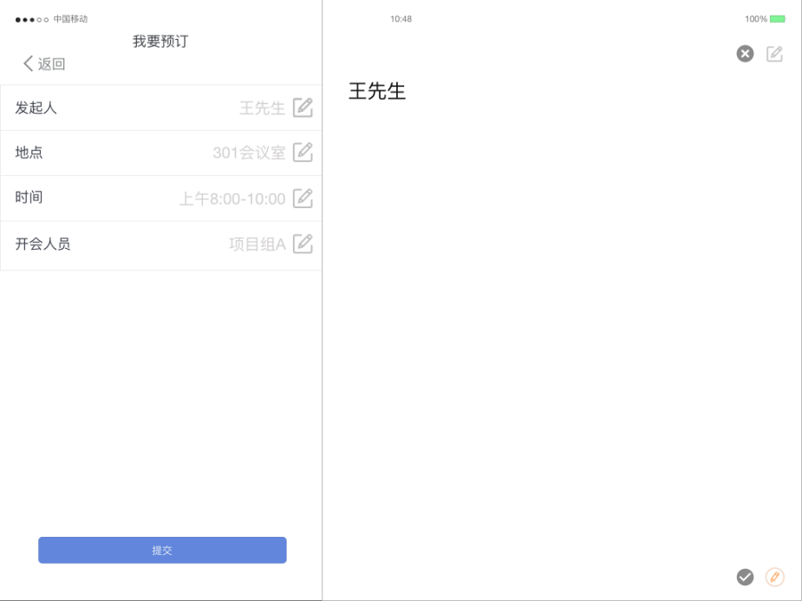

页面逻辑：填写信息以预订当前会议室

### 6.2.3 签到

页面展示：

页面逻辑：头部对准屏幕中心的圆圈范围即可完成人脸识别签到

## 6.3 Web端详细功能介绍

### 6.3.1 登录注册

页面展示：

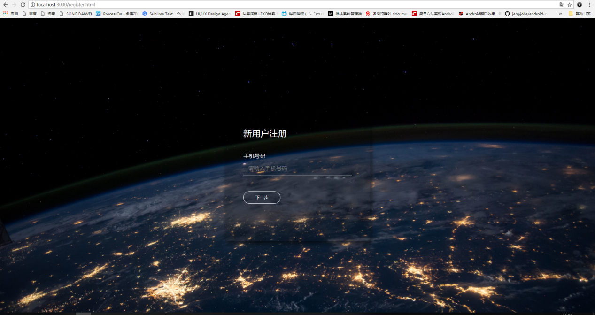

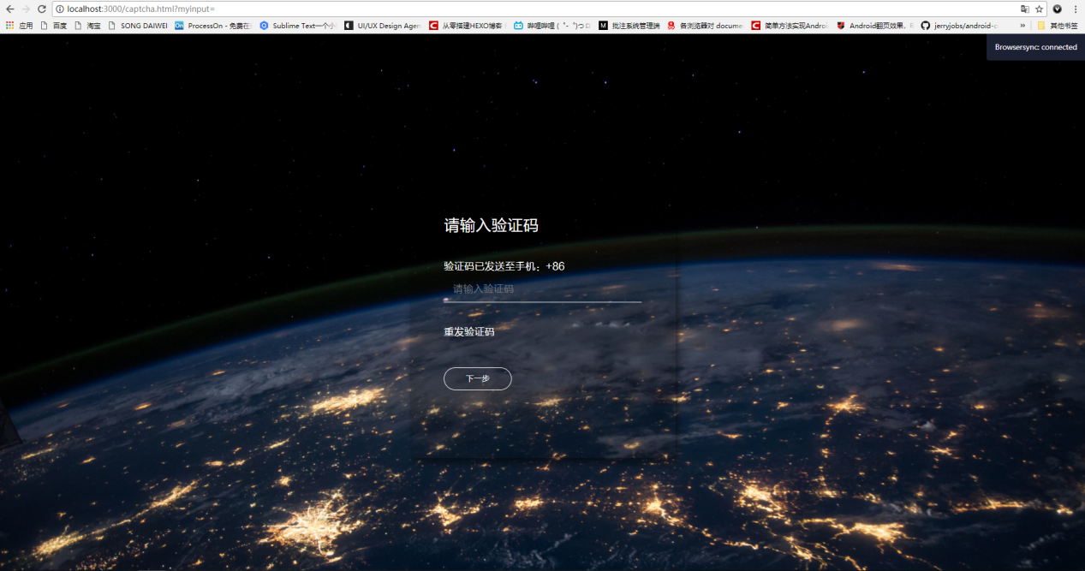

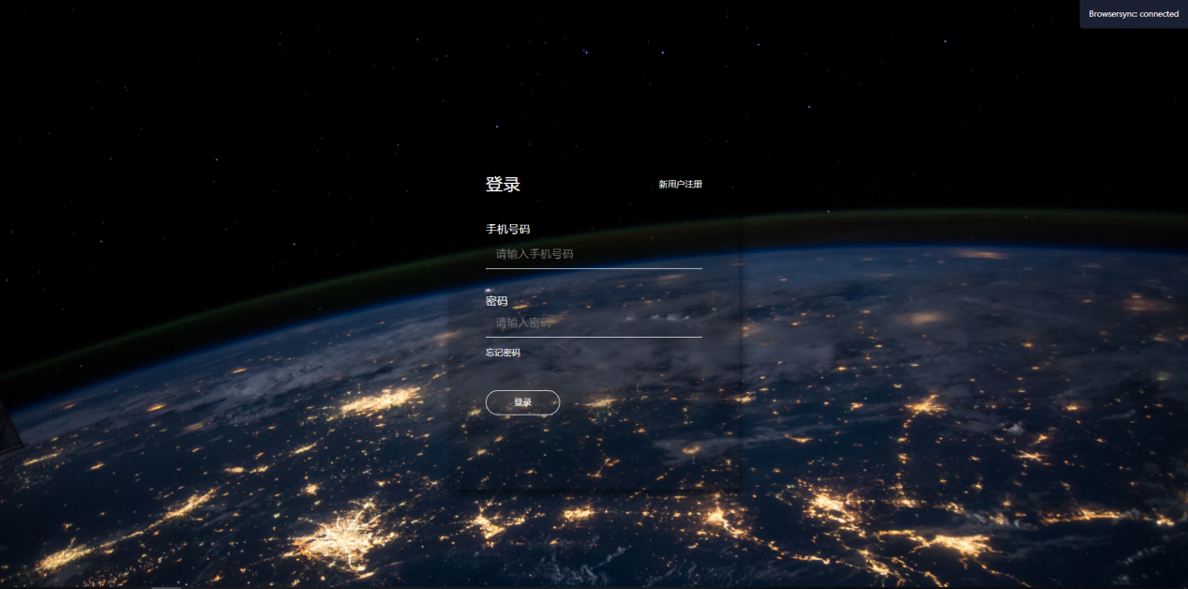

页面逻辑：

* 老用户可以用手机号或者用户名登录，输入密码选择确认登录，即可进入登录界面
* 新用户可以选择用户注册，通过手机号，用户名进行注册。

### 6.3.2会议日程

页面展示：

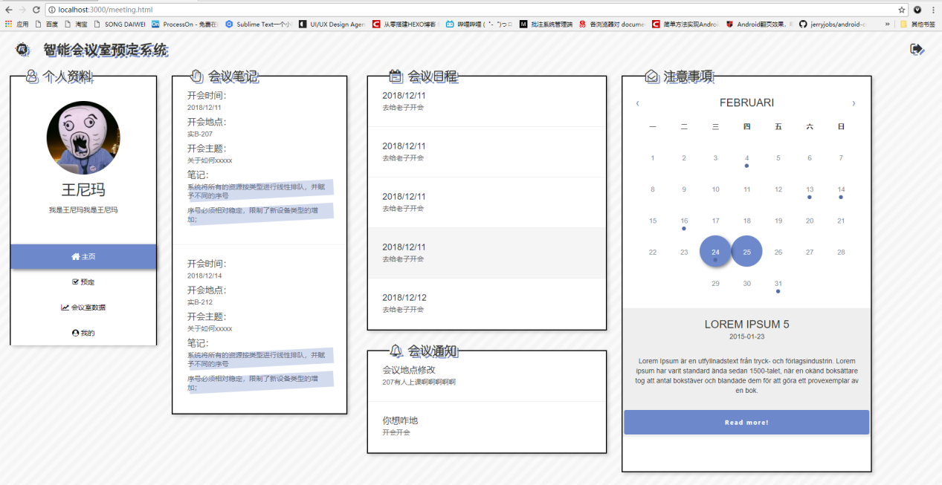

页面逻辑：

1. 页面展示各项会议日程及会议通知
2. 页面展示日历，日历上标记有会议日程及会议通知的日期，并且可查看详情
3. 页面展示会议笔记，每篇笔记有详细开会时间、开会地点、开会主题等内容的记录

### 6.3.3会议预定

页面展示：

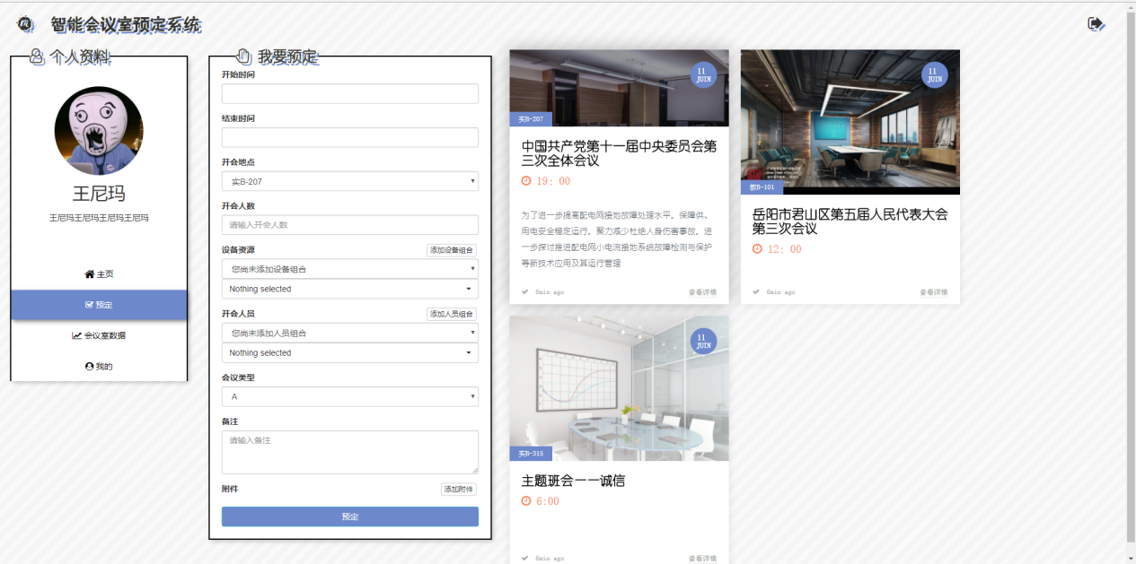

页面逻辑：

1. 用户可进行会议室的预定，预定项包含多项参数
2. 开会时间及结束时间
3. 开会地点
4. 开会人数
5. 设备资源 用户或管理员可添加设备组合，方便一次性选择多个所需设备
6. 开会人员 用户或管理员可添加人员组合，方便一次性选择多个开会人员
7. 会议类型
8. 备注
9. 附件
10. 页面展示会议详情，包括开会主题、详细内容、开会时长、开会时间等内容

### 6.3.4 会议室数据

页面展示：

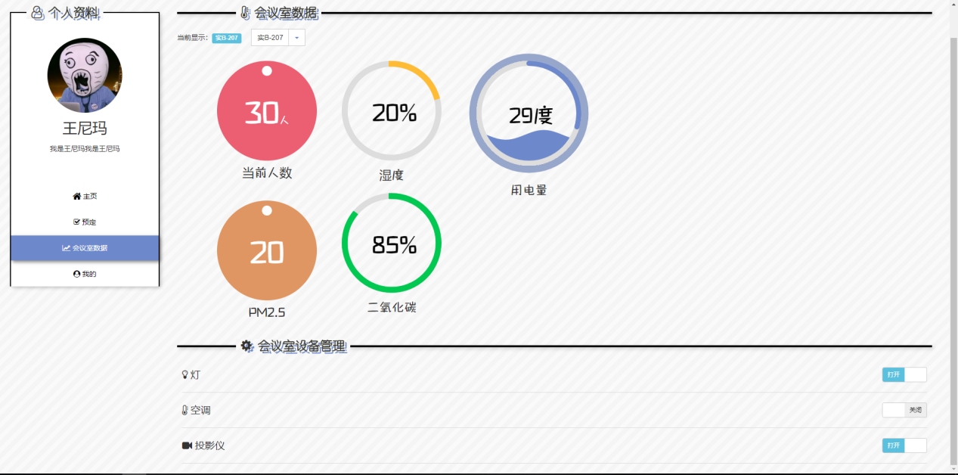

页面逻辑：当前页面显示各会议室温度湿度、用电量、PM2.5、CO2等数据，并可对会议室的硬件设备进行统一管理。

## 6.4 后端管理详细功能介绍

### 6.4.1 登录注册

页面展示：

**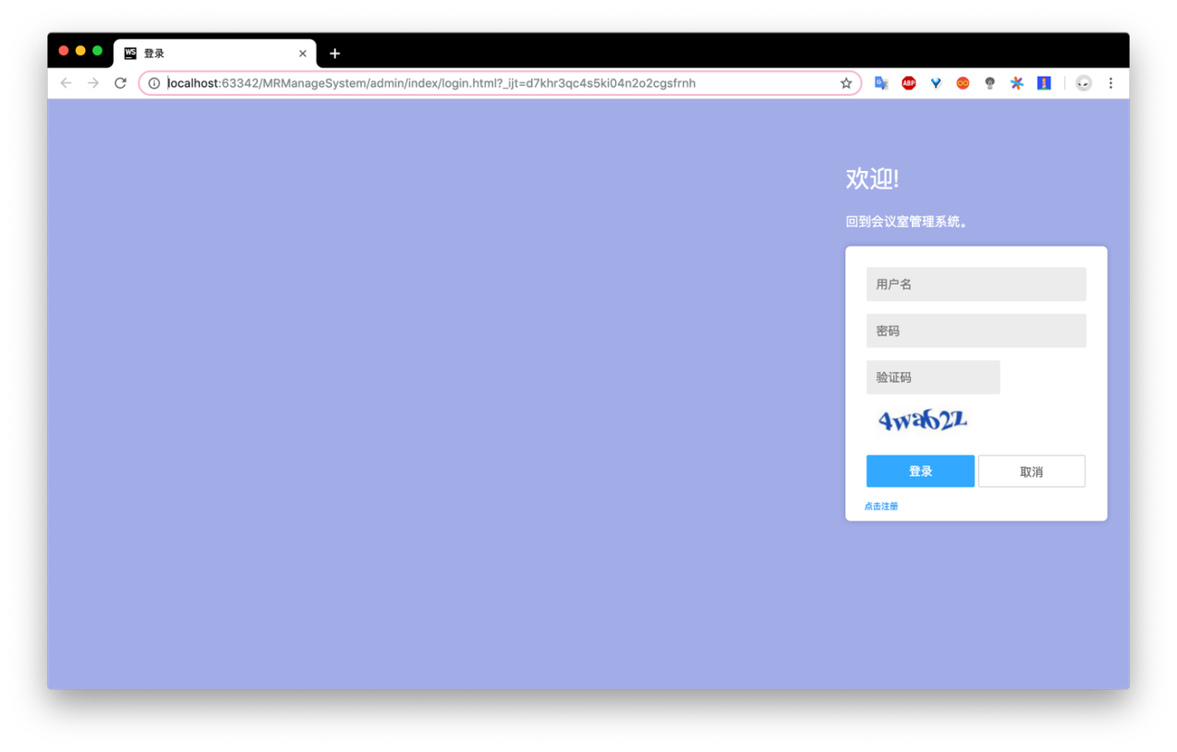**

**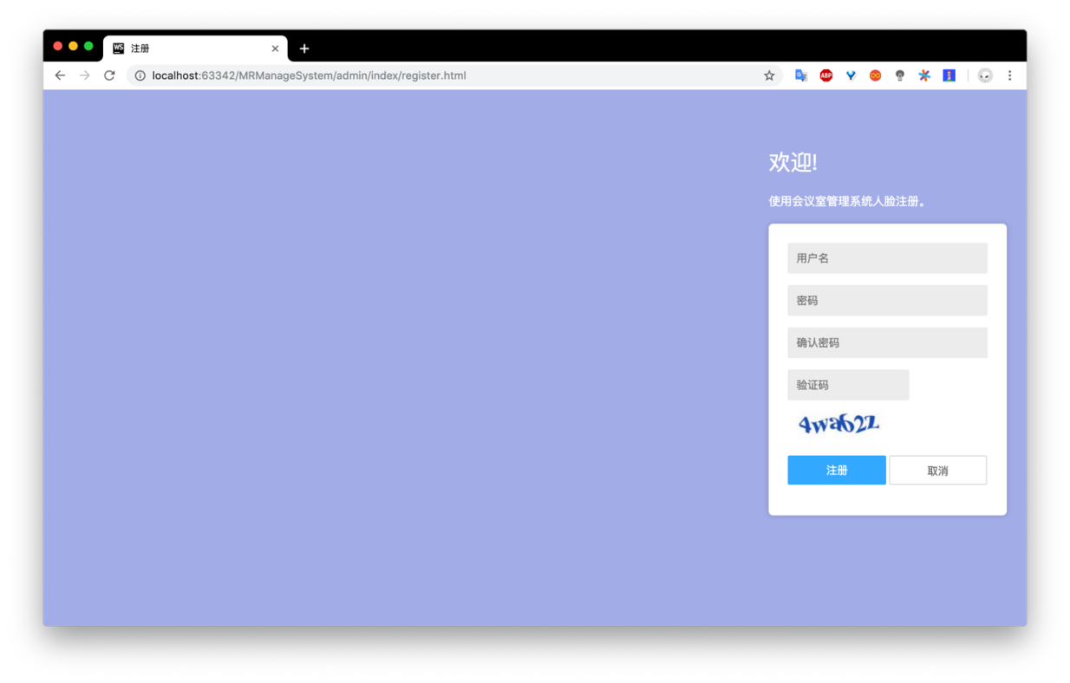**

**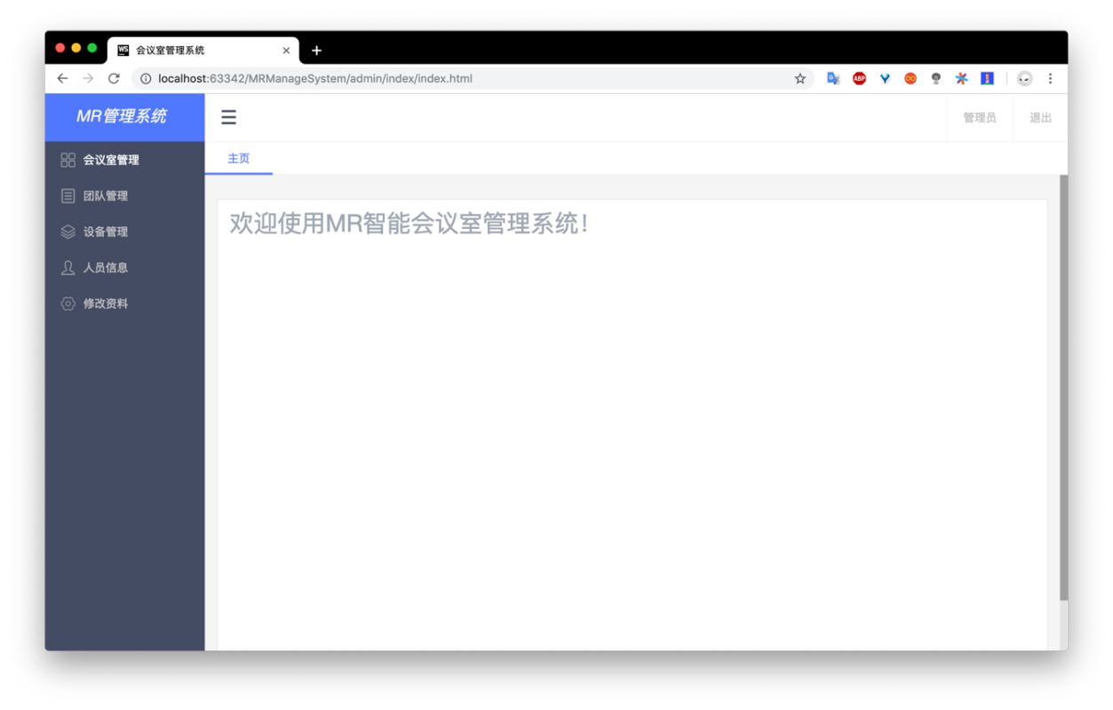**

页面逻辑：

* 管理端用户通过用户名，密码登录。新用户需要通过录入人脸信息完成注册，系统会保存用户的人脸信息，为以后用户进入会议室进行人脸识别服务。
* 首页左边为导航栏，右上角为管理员信息按钮和退出按钮。

### 6.4.2 会议室管理

页面展示：

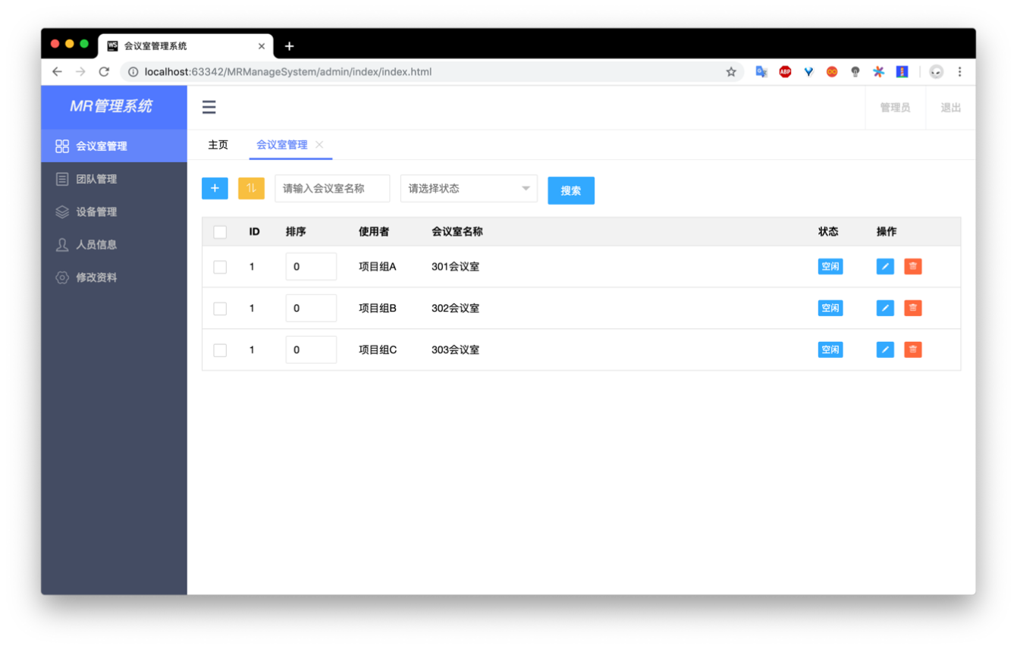

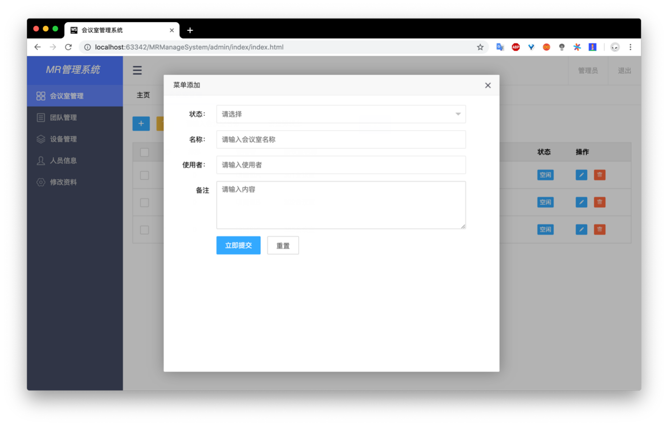

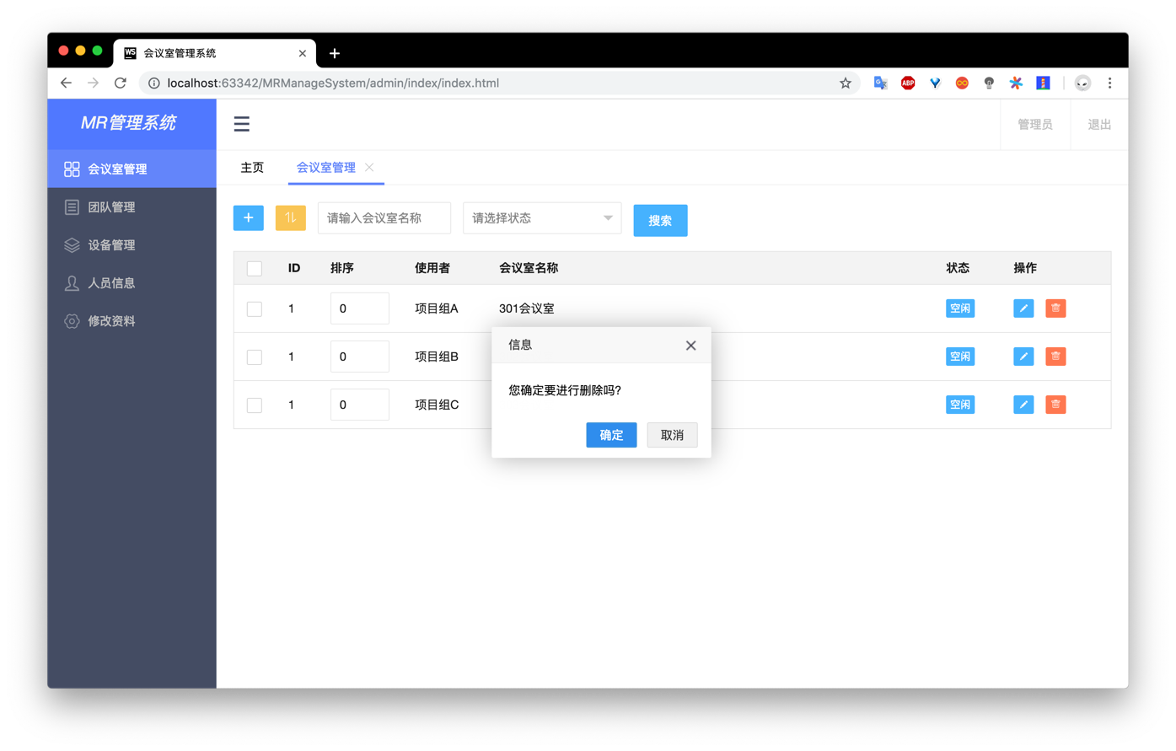

页面逻辑：

* 点击会议室管理，进入会议室管理页面，页面上面为新建会议室和排序两个个按钮。下面为列表，列表展示会议室使用者、会议室名称、会议室状态。右侧是编辑会议室状态和删除会议室按钮。
* 点击新建按钮，可以加入新的会议室，填写会议室名称等基本信息，选择状态空闲或者是占用，填入使用者，让其他用户能够看到该会议室是谁在使用。
* 点击删除按钮，跳出提示框，提示是否确认删除该会议室。

### 6.4.3团队管理

页面展示：

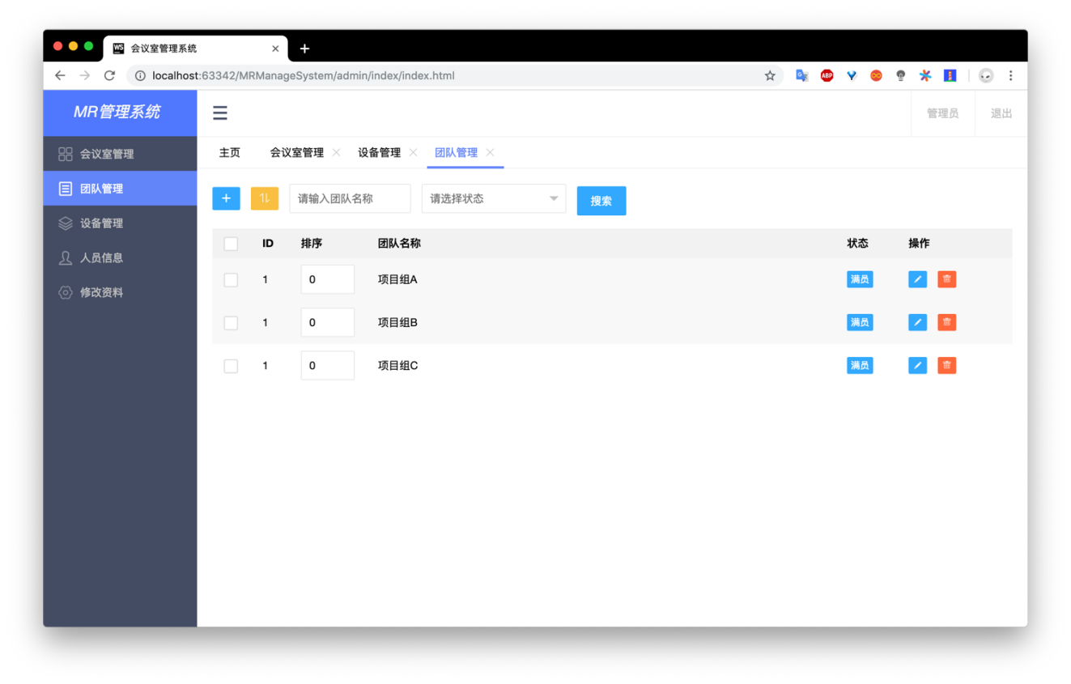

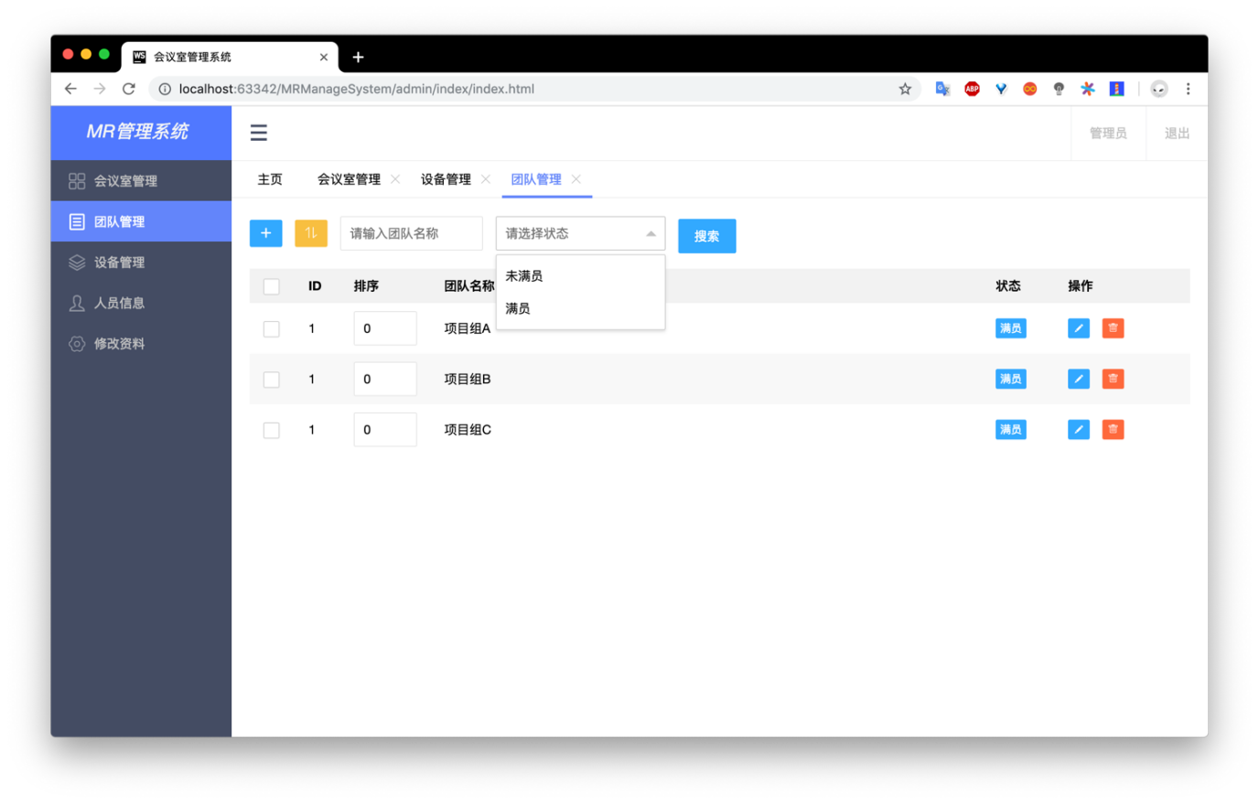

页面逻辑：

* 点击团队管理，进入团队管理页面。左边为新增团队按钮，右边为筛选条件搜索框，下面为团队列表展示。
* 点击搜索框，用户可以根据团队名称和团队状态进行筛选。

### 6.4.4设备管理

页面展示：

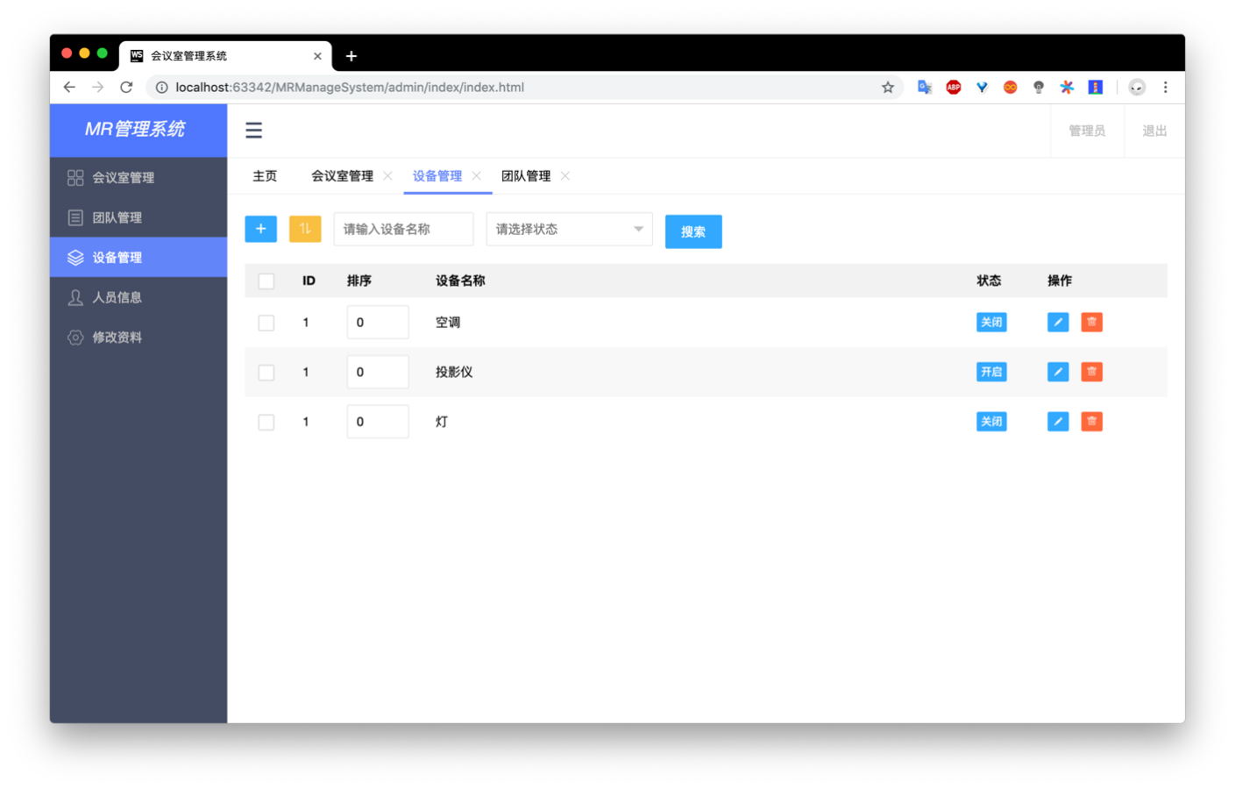

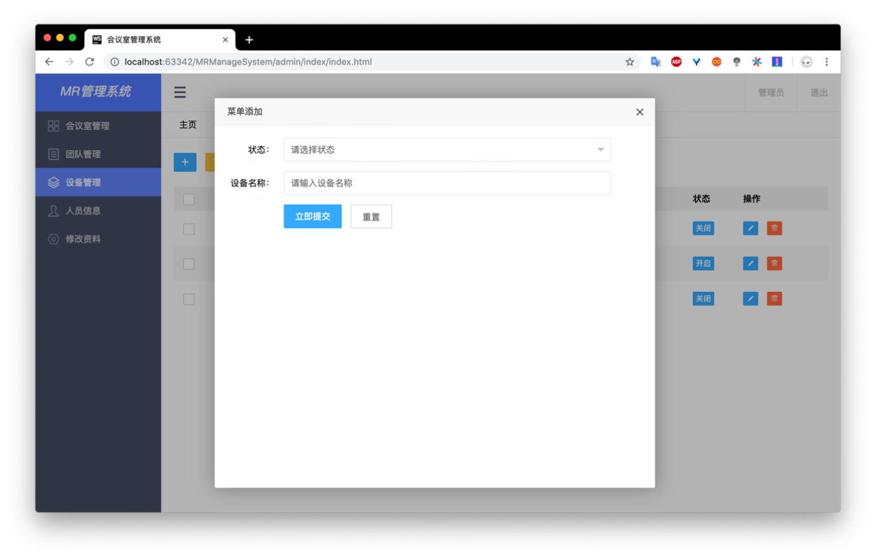

页面逻辑：

* 选择设备管理，会显示已有的设备，包括设备状态以及编辑设备状态和删除设备按钮。
* 点击新建按钮，弹出添加设备面板。用户可以在面板中填写设备名称，以及选择设备状态。保存即可添加新设备。

### 6.4.5 修改资料

页面展示：

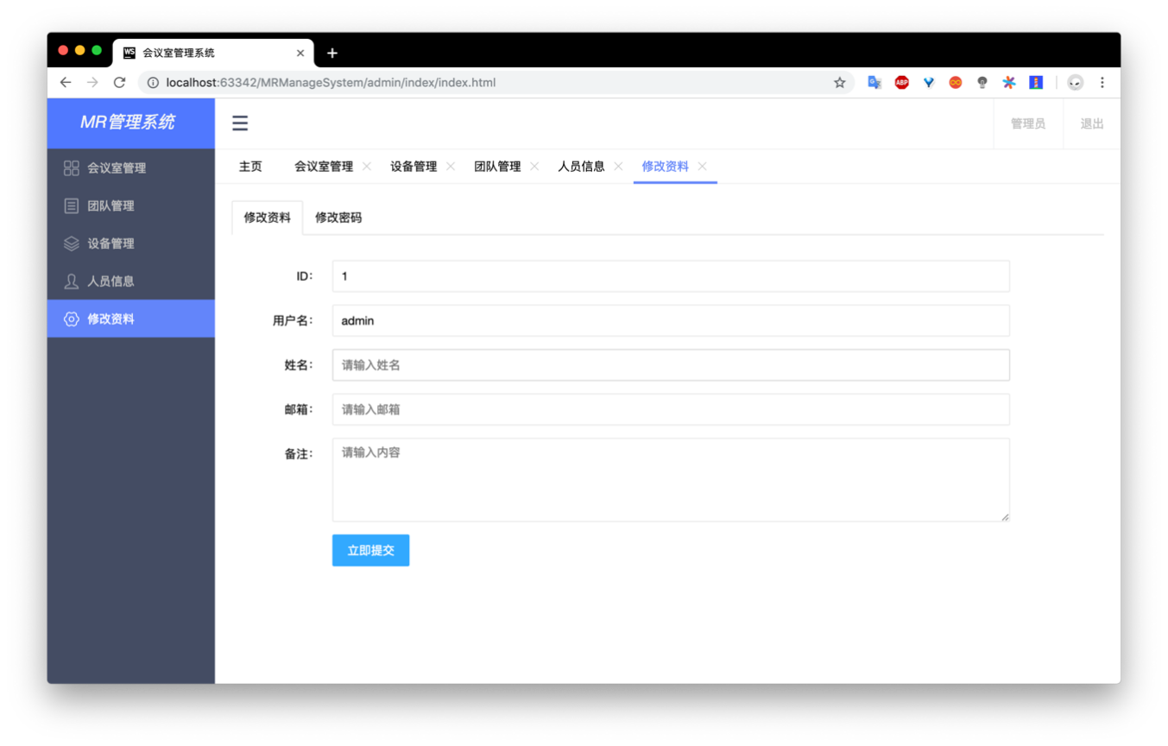

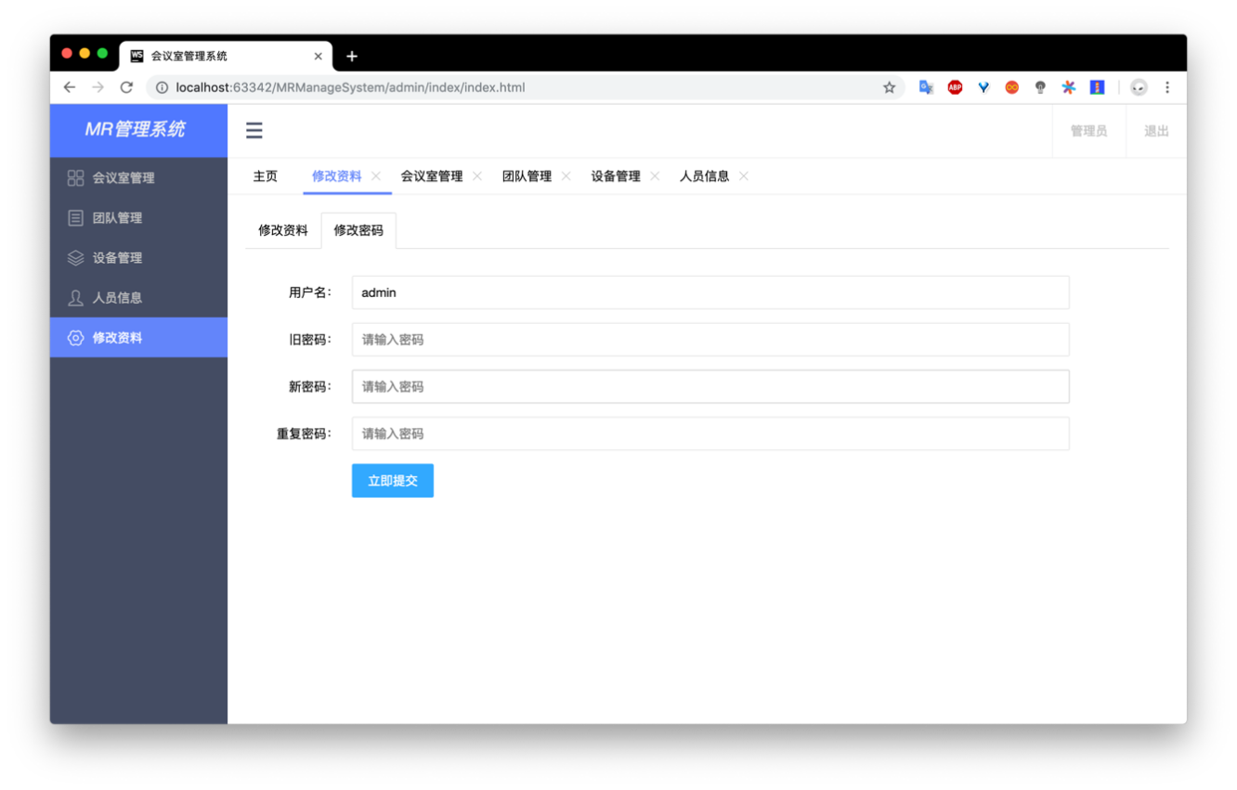

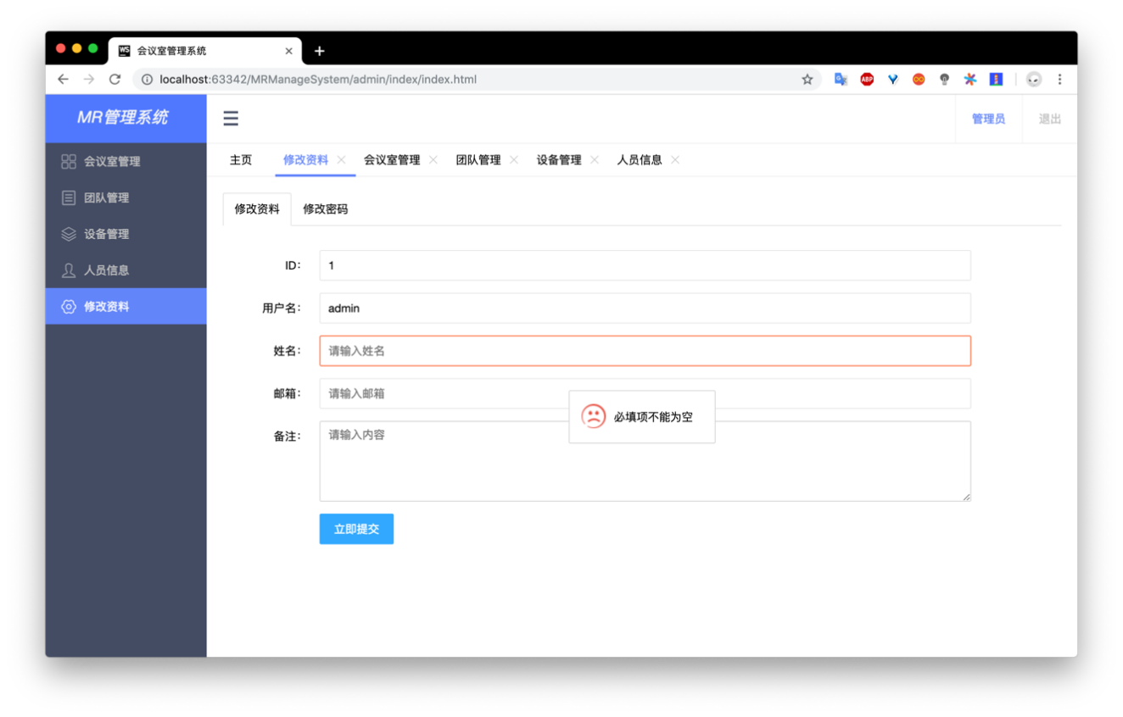

页面逻辑：

* 用户在该页面修改个人信息，填写邮箱、备注等信息。
* 提供了修改密码的选项，用户选择用户名、密码登录时就有必要修改密码。

# 主要开发技术

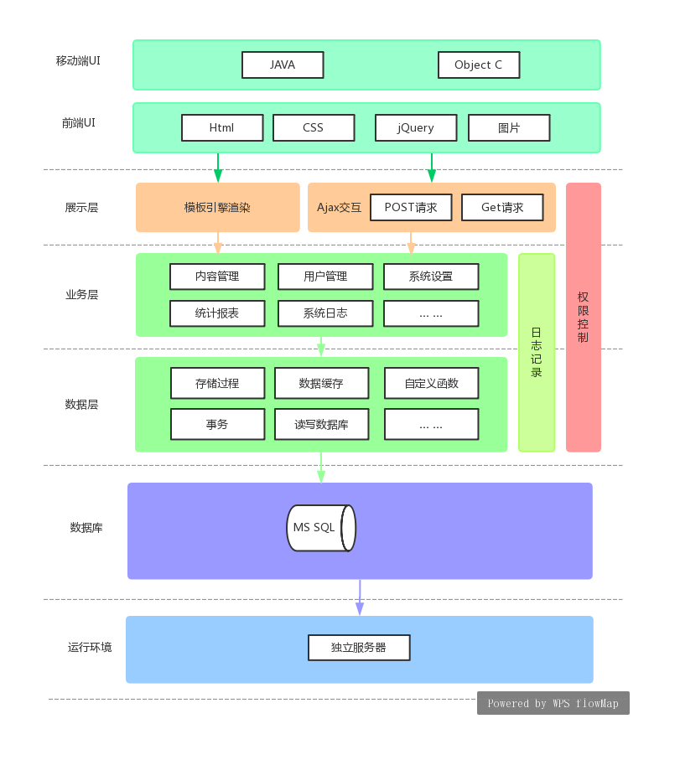

## 7.1 开发工具

|  |  |
| --- | --- |
| 移动端开发工具 | 版本号 |
| Android Studio | 2.3.2.0 |
| Xcode | 10.1 |
| 服务器端软件 | 版本号 |
| docker | 18.09.0-ce |
| 数据库环境 |
| MySQL、redis |
| 前端开发工具 | 版本号 |
| VS Code | 1.31.1 |
| 深度学习开发环境 |
| 虹软人工智能开放平台 |
| 语言 |
| Java、Objective-C、HTML、JavaScript |

## 7.2 Android端技术实现

### 7.2.1开发环境

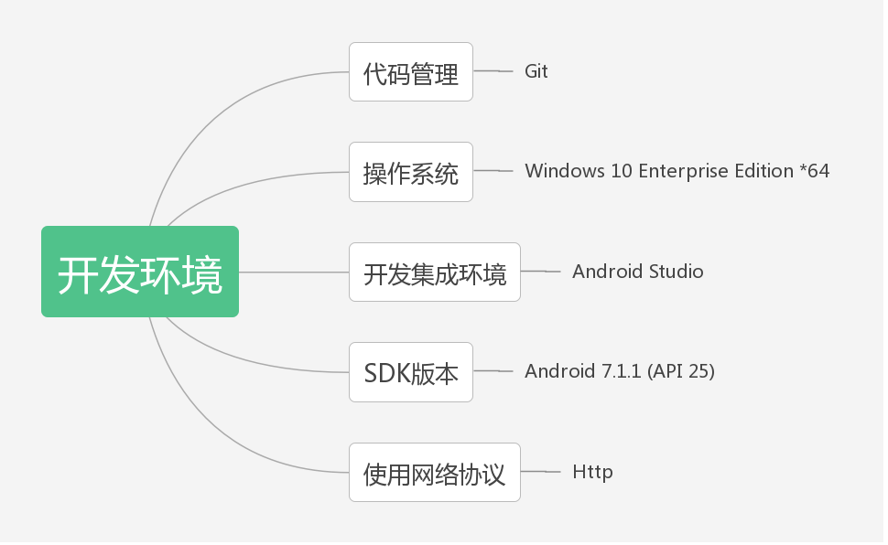

### 7.2.2技术路线

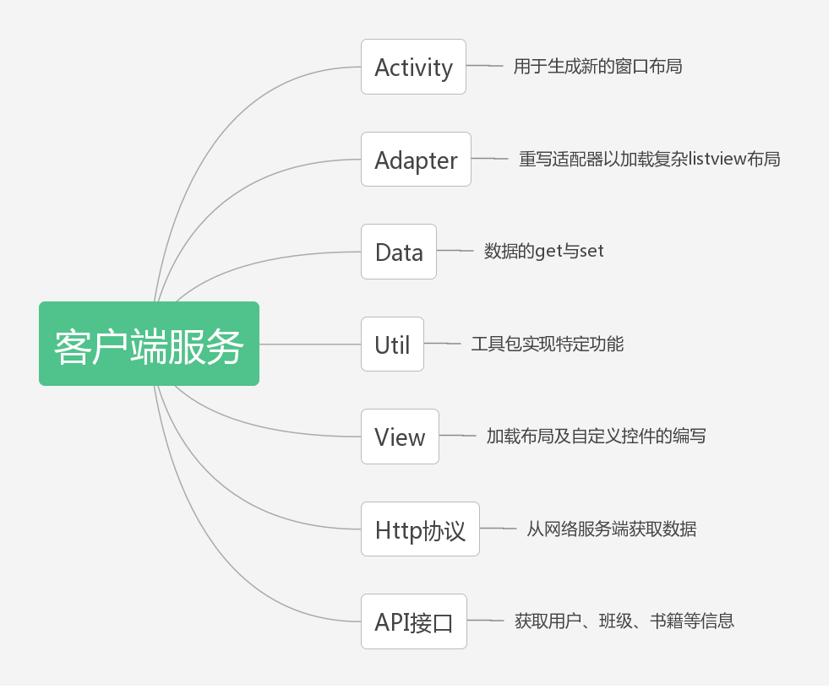



### 7.2.3技术亮点

1. 采用JSON网络协议，轻量，安全，方便。
2. 采用ConstraintLayout布局，极大的减少了布局的复杂程度。
3. 采用okhttp框架，支持http、SPDY、http2.0、websocket协议。
4. OkHttp支持Android 2.3及以上版本。对于Java，最低要求是1.7。
5. 允许连接到同一个主机地址的所有请求,提高请求效率
6. 通过连接池,减少了请求延迟
7. 缓存响应数据来减少重复的网络请求
8. 减少了对数据流量的消耗
9. 实现了HttpURLConnection 和Apache HTTP Client接口
10. socket自动选择最好路线，并支持自动重连
11. 拥有队列线程池，轻松写并发
12. 拥有Interceptors轻松处理请求与响应（比如透明GZIP压缩,LOGGING）
13. 支持session的保持
14. 采用LSettingView、CircleImageView等插件
15. 方便，清洁，减少了每次重新写布局的麻烦
16. LSettingView，封装了设置界面，不需要每次去重新写布局，方便快速实现
17. CircleImageView对图片进行圆形处理，不需要重新去定义，减少了大量的代码
18. 程序采用MVC框架。用一种业务逻辑、数据、界面显示分离的方法组织代码，将业务逻辑聚集到一个部件里面，在改进和个性化定制界面及用户交互的同时，不需要重新编写业务逻辑。
19. 多个视图可以对应一个模式。按Mvc设计模式，一个模型对应多个视图，可以减少代码的复制及代码的维护量，一旦模式发生改变，也易于维护。
20. 模式返回的数据与显示逻辑分离。模式数据可以应用任何的显示技术，
21. 应用被分隔为三层，降低了各层之间的耦合性，提供了应用的可扩展性。
22. 控制层的概念也很有效，由于它把不同的视图组合在一起，完成不同的请求。因此，控制层可以说是包含了用户请求权限的概念。
23. 更符合软件工程化管理的精神。不同的层各司其职，每一层的组件具有相同的特征，有利于通过工程化和工具化产生的管理程序代码。

## 7.3 iOS端技术实现

### 7.3.1 开发环境

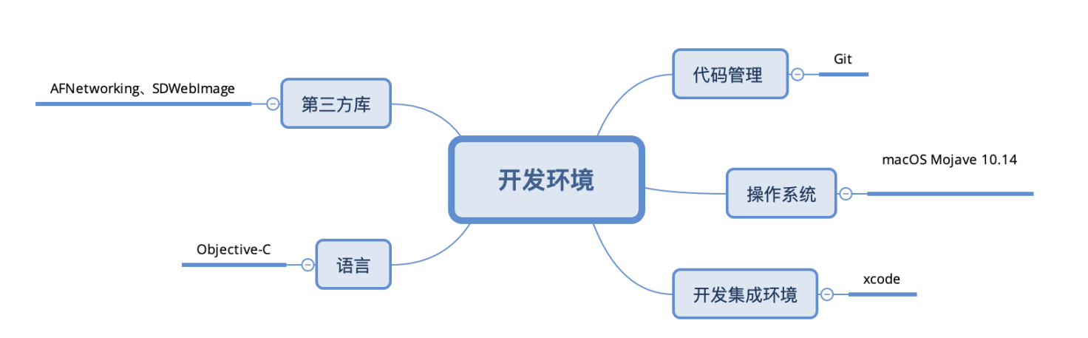

### 7.3.2 技术路线

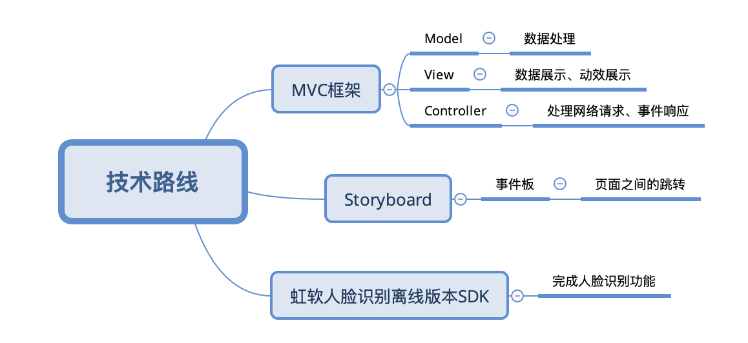

### 7.3.3 技术亮点

1. **基于MVC框架，结合Storyboard开发**

iOS MVC模式：

数据Model： 负责封装数据、存储和处理数据运算等工作

视图View： 负责数据展示、监听用户触摸等工作

控制器Controller： 负责业务逻辑、事件响应、数据加工等工作

在该项目中，Model层负责数据处理，View层做数据展示、动效展示，Controller层处理网络请求、事件响应。Controller之间的跳转用Storyboard连线的方式完成。

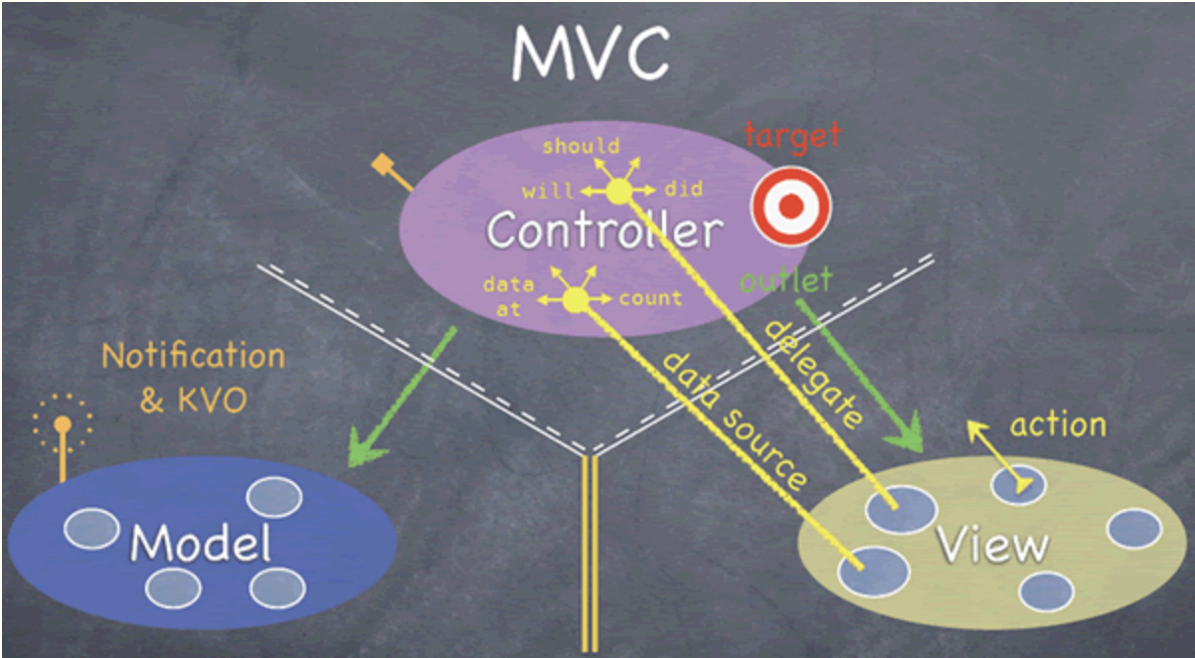

1. 人脸识别

本项目使用的虹软平台提供的人脸识别SDK版本1.1。

整体思路是通过调用手机的前置摄像头，识别摄像头中实时拍到的人脸信息。如果人脸信息已经在人脸库中，则显示出人脸的识别后的数据信息，如果不在，提示未注册，并询问用户是否把人脸信息加入到人脸库中。

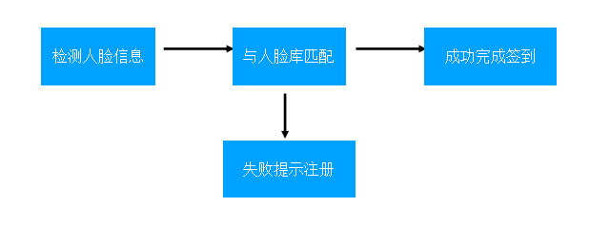

虹软人脸识别库中包含三个包：

face\_tracking用于人脸信息跟踪，它用来定位并追踪面部区域位置，随着人物脸部位置的变化能够快速定位人脸位置

face\_detection用于静态照片中的人脸检测。人脸检测是人脸技术的基础，它检测并定位到影响（图片或者视频中的人脸）。

face\_recognition用于人脸特征点提取及人脸信息比对，其中FR根据不同的应用场景又分为1：1和1：N。

gender\_estimation用于判断人脸对应性别

age\_estimation用于判断人脸年龄

该项目中主要用到了前三个包：face\_tracking、face\_detection、face\_recognition。

视频处理需要构造ASVLOFFSCREEN结构体

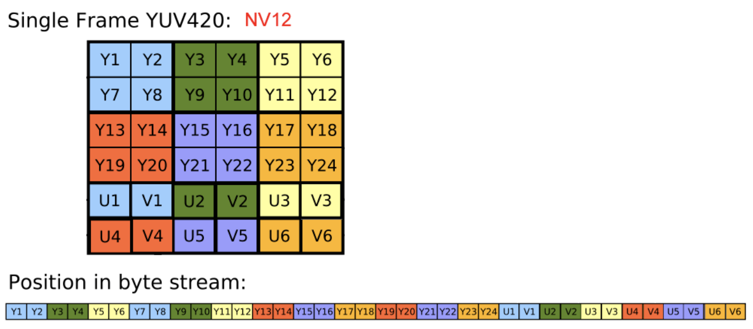

之后接入虹软的人脸识别引擎，根据业务需求实现对应功能。

## 7.4后端管理技术实现

### 7.4.1 数据库构建

### 2019-03-11-10_32_242019-03-11-10_32_502019-03-11-10_32_332019-03-11-10_32_402019-03-11-10_32_572019-03-11-10_33_052019-03-11-10_33_27

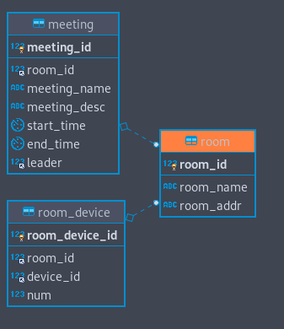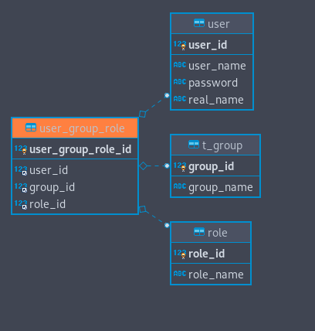

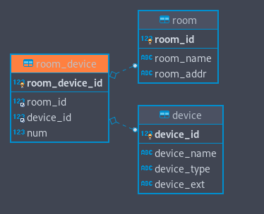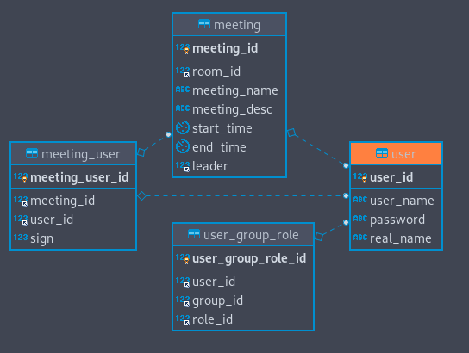

### 7.4.2 技术亮点

#### 7.4.2.1 redis

redis是一个key-value存储系统。和Memcached类似，它支持存储的value类型相对更多，包括string(字符串)、list(链表)、set(集合)、zset(sorted set --有序集合)和hash（哈希类型）。这些数据类型都支持push/pop、add/remove及取交集并集和差集及更丰富的操作，而且这些操作都是原子性的。在此基础上，redis支持各种不同方式的排序。与memcached一样，为了保证效率，数据都是缓存在内存中。区别的是redis会周期性的把更新的数据写入磁盘或者把修改操作写入追加的记录文件，并且在此基础上实现了master-slave(主从)同步。

优势：

1. 性能极高 – Redis能读的速度是110000次/s,写的速度是81000次/s 。
2. 丰富的数据类型 – Redis支持二进制案例的 Strings, Lists, Hashes, Sets 及 Ordered Sets 数据类型操作。
3. 原子 – Redis的所有操作都是原子性的，意思就是要么成功执行要么失败完全不执行。单个操作是原子性的。多个操作也支持事务，即原子性，通过MULTI和EXEC指令包起来。
4. 丰富的特性 – Redis还支持 publish/subscribe, 通知, key 过期等等特性。

#### 7.4.2.2 Docker

Docker 是一个开源的应用容器引擎，基于 Go 语言 并遵从Apache2.0协议开源。

Docker 可以让开发者打包他们的应用以及依赖包到一个轻量级、可移植的容器中，然后发布到任何流行的 Linux 机器上，也可以实现虚拟化。

容器是完全使用沙箱机制，相互之间不会有任何接口（类似 iPhone 的 app）,更重要的是容器性能开销极低。

优势：

1、简化程序：

Docker 让开发者可以打包他们的应用以及依赖包到一个可移植的容器中，然后发布到任何流行的 Linux 机器上，便可以实现虚拟化。Docker改变了虚拟化的方式，使开发者可以直接将自己的成果放入Docker中进行管理。方便快捷已经是 Docker的最大优势，过去需要用数天乃至数周的 任务，在Docker容器的处理下，只需要数秒就能完成。

2、避免选择恐惧症：

如果你有选择恐惧症，还是资深患者。Docker 帮你 打包你的纠结！比如 Docker 镜像；Docker 镜像中包含了运行环境和配置，所以 Docker 可以简化部署多种应用实例工作。比如 Web 应用、后台应用、数据库应用、大数据应用比如 Hadoop 集群、消息队列等等都可以打包成一个镜像部署。

3、节省开支：

一方面，云计算时代到来，使开发者不必为了追求效果而配置高额的硬件，Docker 改变了高性能必然高价格的思维定势。Docker 与云的结合，让云空间得到更充分的利用。不仅解决了硬件管理的问题，也改变了虚拟化的方式。

#### 7.4.2.3 前后端分离

1、可以实现真正的前后端解耦，前端服务器使用nginx。前端/WEB服务器放的是css，js，图片等等一系列静态资源（甚至你还可以css，js，图片等资源放到特定的文件服务器，例如阿里云的oss，并使用cdn加速），前端服务器负责控制页面引用&跳转&路由，前端页面异步调用后端的接口，后端/应用服务器使用tomcat（把tomcat想象成一个数据提供者），加快整体响应速度。（这里需要使用一些前端工程化的框架比如nodejs，react，router，react，redux，webpack）

2、发现bug，可以快速定位是谁的问题，不会出现互相踢皮球的现象。页面逻辑，跳转错误，浏览器兼容性问题，脚本错误，页面样式等问题，全部由前端工程师来负责。接口数据出错，数据没有提交成功，应答超时等问题，全部由后端工程师来解决。双方互不干扰，前端与后端是相亲相爱的一家人。

3、在大并发情况下，可以同时水平扩展前后端服务器，比如淘宝的一个首页就需要2000+台前端服务器做集群来抗住日均多少亿+的日均pv。（去参加阿里的技术峰会，听他们说他们的web容器都是自己写的，就算他单实例抗10万http并发，2000台是2亿http并发，并且他们还可以根据预知洪峰来无限拓展，很恐怖，就一个首页。。。）

4、减少后端服务器的并发/负载压力。除了接口以外的其他所有http请求全部转移到前端nginx上，接口的请求调用tomcat，参考nginx反向代理tomcat。且除了第一次页面请求外，浏览器会大量调用本地缓存。

5、即使后端服务暂时超时或者宕机了，前端页面也会正常访问，只不过数据刷不出来而已。

6、也许你也需要有微信相关的轻应用，那样你的接口完全可以共用，如果也有app相关的服务，那么只要通过一些代码重构，也可以大量复用接口，提升效率。（多端应用）

7、页面显示的东西再多也不怕，因为是异步加载。

8、nginx支持页面热部署，不用重启服务器，前端升级更无缝。

9、增加代码的维护性&易读性（前后端耦在一起的代码读起来相当费劲）。

10、提升开发效率，因为可以前后端并行开发，而不是像以前的强依赖。

11、在nginx中部署证书，外网使用https访问，并且只开放443和80端口，其他端口一律关闭（防止黑客端口扫描），内网使用http，性能和安全都有保障。

12、前端大量的组件代码得以复用，组件化，提升开发效率，抽出来！

### 7.4.3 工程结构目录

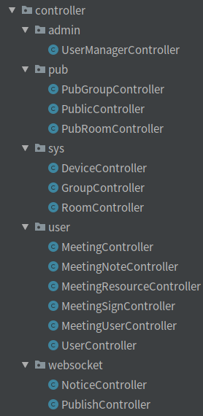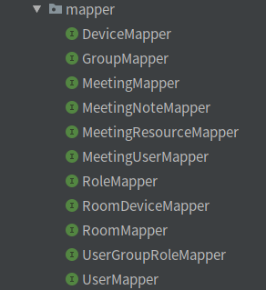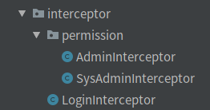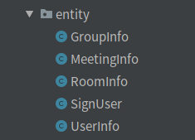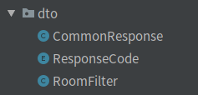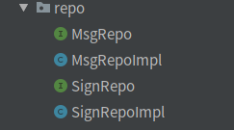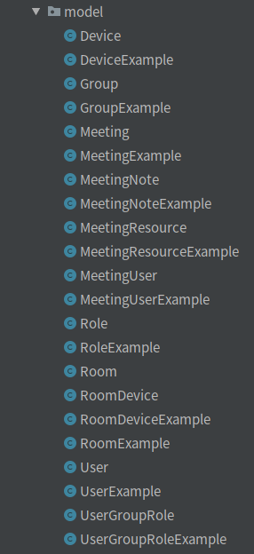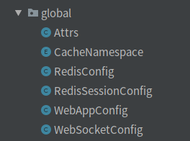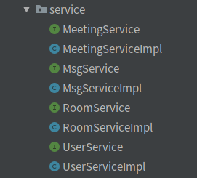

# 应用对象

在企业、园区、校园等组织或者人员，会议的应用场景非常之多，很多单位都有自己的PC端会议预定及管理系统，但使用起来就有很大的局限性，本项目的会议室管理系统就很好的将会议室实体和参会人员很好的结合到了一起，有面向企业管理员的管理端，有面向会议发起人的移动APP，有面向会议参与人员的平板前端，会议发起人员能快速高效的组织起会议，将会议室资源更高效地利用起来。

# 应用环境

|  |  |
| --- | --- |
| 移动端 | JDK 7.0/Android4.0及以上/iOS9.0及以上 |
| 服务器端 | Tomcat7.0 |
| 数据库端 | MySQL相关部署 |
| 网页端后台管理 | IE7或以上/Chrome等 |

# 组织管理方案

## 10.1 管理方式

### 文件管理

需完成以下文档

* 需求规约
* 概要设计文档
* 详细设计文档
* 接口设计文档
* 测试文档
* 配置文档
* 用户手册
* 概要介绍
* 项目详细方案

### 例会

每周日晚上7:00召开项目组例会，制定计划和检查计划的执行情况。 每人都必须制定每周工作计划，并且以电子邮件的形式向项目经理汇报当周计划的执行情况和遇到的困难。

## 10.2 管理体系

|  |  |  |
| --- | --- | --- |
| 责任小组 | 责任 | 责任人 |
| 项目经理 | 负责项目的推进  负责小组任务的下达与跟踪  审批顾问组提交的项目实施进度表  设定项目目标，范围及评价考核标准 | 朱熠雯 |
| 顾问组 | 负责整个软件开发项目的规划设计  负责项目组织构架建立与调整  负责流程制定、修改与维护 | 全体人员 |
| 需求分析师 | 负责项目相关需求分析与获取，提交需求分析文档。并对需求分析结果负责 | 全体人员 |
| 网络架构师 | 网络整体架构的规划与设计  重点网络项目的设计、实施及项目管理  核心应用网络方案的设计与实施 | 莫音子 |
| 界面/交互设计师 | 根据需求和设计要求提供用户使用分析，使用情景流程设计用户界面和交互设计，为用户界面和交互设计实施提供设计标准规格，详细说明书 | 金奇 |
| 开发工程师 | 负责项目代码的具体实现 | 张文轩  金奇  莫音子  朱熠雯  李福春 |
| 测试人员 | 对需求的把握、协助保证前期的规划，并对整个软件开发的过程进行监督；  根据需求分析，进行功能测试和性能测试。检查是否符合需求和是否存在BUG，以及提高软件的可操作性和界面的友好性。 | 全体人员 |

## 10.3时间计划开发

|  |  |  |  |  |  |
| --- | --- | --- | --- | --- | --- |
| **智慧批注系统开发计划** | | | | | |
| 序号 | WBS | 任务 | 天数 | 时间 | 负责人 |
| 1 | 1 | 修改调整UI | 7 | 1.3-1.10 | 金奇 |
| 2 | 2 | 设计管理端UI | 3 | 1.11-1.14 | 金奇 |
| 3 | 3 | 讨论设计后台原型 | 3 | 1.14-1.17 | 全体人员 |
| 4 | 4 | 完成Android/iOS静态界面 | 15 | 1.17-2.2 | 张文轩、李福春 |
| 5 | 5 | 完成后端接口 | 15 | 1.17-2.2 | 莫音子 |
| 6 | 6 | 撰写提交文档 | 7 | 2.2-2.9 | 全体人员 |
| 7 | 7 | 做PPT | 7 | 2.9-2.16 | 朱熠雯 |
| 8 | 8 | 做视频 | 7 | 2.16-2.23 | 朱熠雯 |
| 9 | 9 | 前后端交互 | 15 | 2.24-3.10 | 全体人员 |

# 可行性分析与商业考虑

## 11.1 企业竞争中的优劣势

1.优势

（除基本的会议室预定功能外，本项目推出智能硬件设备、员工统一管理的功能）

首先，本项目提供自动控制会议室灯光、设备等功能，提供健康节能的会议室环境和空气环境，实时监测室内温度湿度、CO2、PM2.5浓度等，监测到室内无人自动关闭灯光和投影仪。并可对会议室硬件设备进行远程控制，对会议室用电状况监测分析，有过流超载现象时自动切断供电电源。其次，员工可按照项目组进行管理，发送文件、会议通知一键选择收件方。最后，本方案提倡告别纸张办公，电子印章、电子签名、电子合同、电子存证一应俱全。

2.劣势

（市场竞争激烈）

要在激烈的市场竞争中立于不败之地，无疑需要过硬的产品和正确的经营之道，而快节奏的市场竞争要求企业不断推陈出新，用更先进的产品和服务满足消费者快速多变的需求，因此速度成为一项重要的竞争要素。

## 11.2 应用市场分析

目前会议室管理系统性质的应用有如下几种：

1. 主打预定会议室的管理系统
2. 会议进行中的辅助类应用

本项目的智能会议室管理系统兼备了辅助工具以及会议预定、硬件设备统一管理的功能。

## 11.3 市场份额统计分析

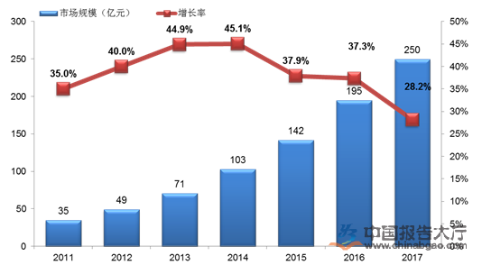

中小企业是现代国民经济的重要组成部分，有着广泛的社会经济基础，因此不论是在发达国家，还是在发展中国家，中小企业的数量都占据着绝对的优势。

[2017-2022年中国企业经营项目行业市场深度调研及投资战略研究分析报告](http://www.chinabgao.com/report/3227213.html" \t "http://m.chinabgao.com/k/qiye/_blank)表明，目前我国中小企业有4000万家，占企业总数的99%。

中国企业数量的增加也同时表明了企业会议室使用频率的增加。根据梦想加智能共享办公空间最近发布的“2017梦想加空间数据”报告显示，梦想加所运营的空间门禁被打开总次数为6503131次。按照一年工作日为251天来计算，平均每天大约有25908人次通过智能门禁进入空间。另一个“共享”权限的空间，则是梦想加遍布各地的上百个会议室，据报告显示：梦想加所有会议室预订次数为2万余次，而年度总使用时长为32612小时，平均每个工作日，都有近百小时以上的会议室时间被预订。

报告同时还显示了很多有趣的数据，如所有企业平均会议室时长为1.97小时，空间内最受欢迎的咖啡是拿铁等等。

## 11.4商业模式

1. 用户均可免费试用会议室预定功能，对于会议发起者，限制文件上传大小为50MB。本项目提供VIP模式，VIP用户可以上传更多的文件，也可以使用在线文档编辑的功能。
2. 后期当使用规模增大后，本项目将使用插件式设备管理，对每种接入的设备分别收费

## 11.5 可行性分析

### 11.5.1 经济可行性分析

随着经济的飞速发展，国内的中小企业是现代国民经济的重要组成部分，人们使用软件的方式也从web端转移到了移动端。使用智能会议室管理系统，可以提高企业员工预定会议室的效率，减少不必要的麻烦，提高会议的进行效率。目标用户亦可使用硬件设备统一管理功能，减少企业的能源消耗，做到设备合理利用。合预估投入产出比，本系统在经济上是可行的。成本：主要在软件研发的人力成本、办公费用、管理费用与软硬件费用。

### 11.5.2 技术可行性分析

本智能会议室管理系统的智能分配算法，web前端，ios/Android移动端，后台管理系统等多个方面技术都较为成熟。同时团队成员各自负责相应模块都有较为扎实的专业基础以及有一定的经验，所以在技术上是可行的。

### 11.5.3 操作可行性分析

目前智能手机已经相当普及，本管理系统具有友好的用户界面，并且操作简单。本智能会议室管理系统不仅有移动端、也有web端，并且支持市面上主流操作系统的手机以及兼容多种浏览器，满足用户多方位的需求。

### 11.5.4 法律可行性分析

该智能会议室管理系统符合相关法律法规的规定。

# 结语

## 12.1产品总结

智能会议室管理系统的目的是在于通过算法为需要预定会议室的公司员工提供最合适的会议室来减少员工预定会议室的麻烦。另外，本项目旨在减少资源的浪费，推荐公司使用电子签名等功能以及硬件设备的智能统一管理。

## 12.2产品展望

1. 后期考虑推出线上会议室预定功能，不占用公司会议室场地，并给那些出差在外的员工提供参加会议的途径，线上会议室着重文档分享，在线合作编辑，屏幕共享的功能。
2. 将预定功能与手机备忘录、日历、闹钟连接，做到预定更便捷、通知更智能。

## 12.3总结

当实地调查过有些企业和学校发起会议以及会议签到的方式后，发现有些效率非常的低，仅仅通过微信建群通知，无法及时通知到每个人，也不能很好的对与会人员进行考勤，更别谈记录会议纪要。通过各方面的了解分析和设计，做出了现在的产品。技术上，讨论研究，通过学习新的知识，一个一个的攻破难题，不让技术成为产品的后腿。如果大家有更好的提议和方案，欢迎一起交流、切磋。有了更多的用户体验，才能做出更好的产品